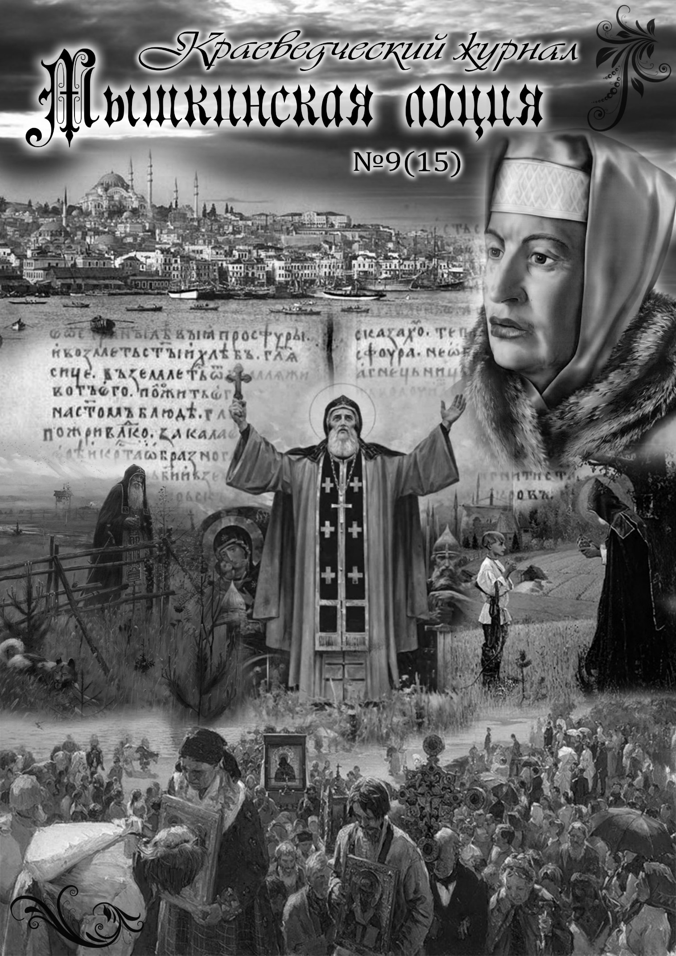
Краеведческий журнал
города Мышкина
и Мышкинского Верхневолжья
«Мышкинская Лоция»
№ 9 (15)
Осень 2014
Цена свободная
***
Редакционная коллегия:
В.А. Гречухин
О.Б. Карсаков
Г.И. Махаев
***
Дизайн обложки - Е.Р. Кайкова
***
Компьютерный набор и оригинал - макет:
С.Е. Базырина
***
Издатель:
НЧУК «Мышкинский Народный музей»
***
Адрес редакции и издателя:
152830, Ярославская область,
Мышкинский район, г. Мышкин,
ул. Угличская, дом. 21
***
Телефон: 8 (48544) 2-15-92.
e-mail: myshkin-museum@mail.ru
***
Для желающих принять участие в обеспечении издания указываем наши
«финансовые координаты»:
Некоммерческое частное учреждение
культуры «Мышкинский народный музей»
152830 Ярославская область,
г.Мышкин, ул., Угличская, д.21

р/с 40703810601074000112
Ярославский филиал «Банк СГБ»
Кор/с 30101810100000000782
БИК 047888782
ИНН/КПП 7619003345/761901001
***
Перепечатка – обязательно со ссылкой на журнал «Мышкинская Лоция»

***
Заказ …..
Тираж……200
…Этот номер «МЛ», как и предшествующий, издан на средства спонсоров, пожелавших остаться неизвестными читательской аудитории. Мы уважаем их пожелание и искренне благодарим за помощь!

Номер отпечатан в МУП ММР «Мышкинская типография» г Мышкин, ул. Ленина, 11.
тел: 8 (48544) 2-24-35

Сегодня в номере:

Редакционная статья.
Знаменательный год …………………………………….……3

1. Даль исторического прошлого

Т. Д. Панова. Состав семей старицкого князя Владимира Андреевича по письменным и археологическим данным………………………………………………………………..5
В.Г. Смирнов, Е.А. Наумова. Византийский князь на мышкинской земле………..…………….………………….…13

2. Местные исследования.

Т.А. Третьякова. Документы рассказывают………...…23
О.Б. Карсаков. «Старина», «обычай», «традиция» в крестных ходах мышкинского края 20-30-х гг. ХХ века..
……………………………………………………………………30

3. Дела издательские

О.Б. Карсаков. Учма. Сокровенные образы. ……….…..33
. По Волге от Нижнего до Углича……………………….34

4. Мышкин литературный.

Николай Смирнов. Поэмка молодых лет в память о
делах и людях минувших…………………………………….36

5. Нам пишут

Н.А. Вершинина. «Мы на Волге живем хорошо!» .........39

Г.А. Лебедева. «А лира все звучит…»……………………42

Редакционная статья

Знаменательный год

Две большие даты в 2014 году отмечала наша страна - это столетняя годовщина начала Первой Мировой войны и 700-летие преподобного Сергия Радонежского. По своей исторической дистанции между собой оба события кажутся совершенно далёкими друг от друга. Так ли это? Без преподобного Сергия Радонежского невозможно представить становление национальной русской духовности и государственности. Первая мировая война, в силу того, что этого испытания Россия не выдержала, послужила толчком к разрушению её национальной духовности и государственности. Может быть, и обращение к этим датам стало напоминанием об этой связи? Современным же выражением её стало событие мирового масштаба - возвращение Крыма в Россию в 2014 году.
При всей кажущейся символичности наших построений в них сохраняется изначально важный рациональный посыл к нашей исторической памяти, обращённый к правде святого подвига, мощного, как 700 лет назад, и, обреченного, как 100 лет назад, чему не желалось бы повторения в наши дни.
За прошедший год в Мышкинском районе к этим общегосударственным памятным датам был приурочен ряд культурных событий: крестных ходов, торжественных служений в возрождающихся храмах, выставок.
Этнографический «Музей кацкарей» в деревне Мартыново подготовил и презентовал своим посетителям очень редкую для сельского музея, и по задумке, и по исполнению, выставку «Забытые герои забытой войны». Торжественное её открытие состоялось солнечным летним днём первого августа. Организаторы в полной мере испытали на себе всю трудность в решении непростой задачи сбора исторического материала, как вещественного, так и документального. От этой войны на бытовом уровне мало что сохранилось. И всё же, традиционно следуя подходу к теме обращения к прошлому через судьбы людей, их биографии, сотрудники музея под руководством О.А. Перовой и С.Н. Темняткина при поддержке Т.А.Третьяковой - директора УФ ГАЯО, смогли не только воссоздать презентабельную фото-галерею земляков - участников войны, но и собрать интересный вещественный и документальный материал об их жизни, в том числе и послевоенной, уже советской поры, и вполне профессионально его представить зрителю.
Первыми зрителями стали потомки героев и гости музейного, краеведческого, издательского сообществ из Мышкина, Углича, Отрадного, Ордина, Некоуза. Обстановка располагала к заинтересованному обсуждению увиденного, что не преминуло сказаться на всей атмосфере выставки.
Духовный подвиг - это тоже документ, историческое свидетельство особого свойства, тем более, когда он сопряжён с ключевыми, переломными периодами жизни целых эпох. В год 700-летия памяти Сергия Радонежского мышкинцы откликнулись этому событию несколькими значительными делами.
Конечно, это проведение традиционного крестного хода на родину преподобного Паисия Угличского в сельцо Малое Богородское Мышкинского района, к единственному храму его имени и на его святой источник. Нынче все сложилось особо благостно. Часть подготовительных работ уже много лет берёт на себя мышкинский народный музей. А с началом восстановления и служения в храме села Рождествена, Паисиевский ход приобрёл на пути своего движения ещё один молитвенный образ и свидетельство больших общественных усилий прихожан, жителей села и окрестностей.
И святое место обрело добрую помощь и одной большой светлой и мудрой силы. Ею явились монахи и трудники ростовского Спасо-Яковлевского монастыря во главе с их замечательным руководителем отцом Игнатием. Они за два «трудовых десанта», много дней отработав в Паисьевском месте, создали много хорошего: капитально обновили основные точки почитания святого, а еще они создали новую капитальную купальню на святом источнике. При этом они обнаружили сруб, давно утраченной и забытой древней купальни, который передали в Мышкинский народный музей.
Началась планомерное восстановление Климентовского храма в селе Костюрине на Юхоти, уже в этой начальной стадии, с одной центральной главкой (восстанавливаются ещё две), он преобразил весь пейзаж нижней юхотской поймы, на глазах становясь одним из ярких символов этой реки.
В Мартынове по инициативе «Музея кацкарей» и поддержке администрации Мышкинского муниципального района, полным ходом идет строительство деревянной часовни, почти церкви, в центре деревни.
Мышкинский городской приход Русской Православной Церкви во главе с отцом Александром (Ивановым) откликнулся началом долгожданного восстановления храма в селе Архангельском, единственно уцелевшего и древнейшего храма этой части Мышкинского края. Невозможно рассматривать эту трудную и благодатную работу без осознания традиции почитания этого храма в связи с местной народночтимой святой Ксенией Красавиной (Мышкинской). На народные пожертвования проезжающих по трассе мимо церкви людей собралась стартовая сумма для первых, самых важных работ по ремонту, и они были проведены. Прошла и первая служба в нижнем храме Михаила Архангела и иконы Казанской Божией Матери.
По многочисленным просьбам прихожан и гостей Мышкина вышла вторым изданием книга В.А.Гречухина «Последняя старица» (Мышкин, 2014). А в Мышкинском народном музее закончены работы по сохранению мемориального наследия Ксении Красавиной: восстановлена подлинная келья-часовня и окрыта в ней экспозиция трудами методиста музея М.В. Кайковой.
Учемский музей Кассиановой пустыни и судьбы русской деревни, к 15-летию создания музея, осуществив свой ребрендинг и издав набор открыток, о которых мы расскажем в этом номере, в рамках празднования юбилея провел мини-конференцию - «Традиции русских престольных праздников». В ней приняли участие ученые и исследователи из Санкт-Петербурга, Москвы, Ростова, Углича, Рыбинска, Калязина, Мышкина, деревни Мартынова.

Последний в этом году номер нашего журнала редакция решила посвятить также 700- летию преподобного Сергия Радонежского, подразумевая в первую очередь ту духовную, «Сергиевскую» традицию укрепления национального самосознания, духовной стойкости и любви к своей Родине.
Редакция «МЛ»

- ДАЛЬ ИСТОРИЧЕСКОГО ПРОШЛОГО
Татьяна Дмитриевна Панова - доктор исторических наук, археолог, ведущий сотрудник Государственного историко-культурного музея заповедника «Московский кремль», без преувеличения один из наиболее компетентных сегодня специалистов в области московских Кремлевских древностей, и особенно в изучении захоронений великих и удельных княжеских родов, женской их половины периода средневековой России. Докторская диссертация на тему «Историческая и социальная топография Московского Кремля в середине XII - первая трети XVI в. (Опыт комплексного исследования). К проблеме формирования территории русского города» была защищена в 2003 году. Татьяна Дмитриевна - автор ряда монографий, справочных изданий и множества публикаций в археологических и исторических журналах, как например, «Клады Кремля» (М.:1996), «Новые данные о древней топографии Московского Кремля. Памятники культуры, Новые открытия. 1999» (М.: 2000), «Некрополи Московского кремля» (М.: 2002), «Царство смерти. Погребальный обряд средневековой Руси XI-XVI веков» (М.: 2004). Некоторые из них, с автографом исследователя, подарены в нашу Опочининскую библиотеку.
В Мышкине Татьяна Дмитриевна принимала участие в первой конференции «На земле святого Кассиана» с докладом (в соавторстве с экспертом-криминалистом С.А.Никитиным) - «Возвращение Софьи Палеолог, или почему у Ивана IV Грозного греческий профиль» (Учемский сборник. Вып.1. Мышкин. 1998. с.10-20), дав тем самым высокий научный уровень этому мышкинско-учемскому начинанию. У того давнего выступления была ещё одно важное отличие - оно оказалось первой в провинциальных научно-краеведческих изданиях публикацией реконструкции портрета невесты Ивана III Софьи Палеолог, в свите которой, как известно, и приехал в Россию греческий её родственник князь Константин, будущий преподобный Кассиан. Этот «греческий след» дал новое дыхание изучению биографии князя, истории и культуры города Углича, Учемского монастыря и всего Ярославского Верхневолжья в широчайшем историческом контексте.
В её продолжение, для нашего целевого номера журнала, посвященного памяти Великого русского святого Сергия Радонежского, святых - Паисия Угличского и Кассиана Учемского, Татьяна Дмитриевна сегодня предоставила новую свою работу. Она интересна для ученых, краеведов, учителей, всех любознательных читателей и своим чрезвычайно внимательным отношением к источникам и их интерпретацией, что сегодня крайне ценно. И тем редким синтезом научного текста и предмета изучения - реального образа человека, его «портрета», который не порожден умозрительными предположениями, а восстановлен на основе современных научных методик.

Состав семей старицкого князя Владимира Андреевича
по письменным и археологическим данным

В событиях русской истории середины - второй половины XVI в. активное участие принимали сын великого князя Ивана III Андрей - удельный князь старицкий и его потомки. Но перипетии династической борьбы привели в начале XVII столетия к исчезновению рода старицких князей с исторической сцены. Имена князя Андрея Ивановича, его жены Евфросинии, их сына Владимира и его близких, на первый взгляд, хорошо известны. Историкам - по письменным источникам и упоминаниям в исследованиях коллег, широкой публике - по немногочисленной научно-популярной литературе и знаменитому фильму Сергея Эйзенштейна "Иван Грозный", а также по современным произведениям кинематографа. Но до сих пор в российской историографии нет специальной работы, в которой бы история этого рода была бы представлена с достаточной полнотой и обоснованностью (чем не могут похвастаться, к сожалению, статьи в интернете). Не претендуя на решение этой сложной задачи в целом, мы попытаемся представить один из ее интересных и малоизученных аспектов. В данной публикации речь пойдет о потомках старицкого князя Владимира Андреевича, двоюродного брата царя Ивана IV.
Если обратиться к имеющимся в исторической литературе спискам детей этого человека, станет ясной приблизительность знаний по этому вопросу. Данное утверждение несложно проиллюстрировать несколькими примерами. Так в генеалогическую таблицу, опубликованную в 1966 году в "Истории СССР" (она составлена на основе исследований историка В. О. Ключевского), включены имена шестерых детей князя Владимира:
Василий (ок. 1552 - 1573 г.)
Еуфимия (ок. 1553 - 1571 г.)
Юрий (ок. января 1563 - 1569 г.)
Иван (6. I. 1563 - 1569 г.)
Мария (1560 - после 1609 г)
Евдокия (20.1. 1561 - 20. 11. 1570 г.). ¹

Исследователь В. А. Ткаченко в своей брошюре приводит список детей князя Владимира, которых, по его мнению, также шестеро:
Татьяна (? - январь 1563 г., в детском возрасте)
Анастасия (? - январь 1568 г., в детском возрасте)
Мария (? - 9.10.1569 г., в возрасте девяти лет)
Евдокия (II.1560 - 9. 10.1569 или 20.11.1569)
Мария (? - 1614 г.)
Василий (? - 1574 г.). ²

В трудах В. Пчелова список детей удельного князя Владимира Андреевича возрастает до девяти человек и представляет собою объединение в одну таблицу имен из первых двух, приведенных выше:
Василий (ок. 1552 - 1574 г.)
Еуфимия (ок. 1553 - 1571 г.)
Мария (ок. 1560 - 1613 или 1614 г.)
Юрий (1563 - 9 10. 1569 г.)
Евдокия (20. II. 1560 - 20.11.1569 г.)
Татьяна (? - январь 1564 г.)
Анастасия (? - январь 1568 г.)
Иван (6. I.? - 9.10 1569 г.)
Мария (? - 9. 10 1569 г.). ³

Анализируя все эти сведения следует учитывать, что в письменных источниках точно указана дата рождения только одной дочери князя Владимира - Евдокии: 20 февраля 1560 г. К тому же, в них нет никаких данных о таких сыновьях этого князя как Юрий и Иван и дочери Еуфимии. Даты появления на свет детей в приведенных выше списках, как правило, предположительны, но не всегда снабжены знаком вопроса, что следовало бы сделать, не имея никаких оснований для точных утверждений.
В настоящее время появилась возможность уточнить как количественный состав детей старицкого князя Владимира, так и возраст некоторых из них. Последнее обстоятельство позволяет определить (в разных пределах - от нескольких дней до года) и время их рождения. В первую очередь это касается девочек от брака князя Владимира с Евдокией Романовной Одоевской (вторая жена). Все это стало возможным в результате изучения группы захоронений представительниц семьи Владимира Андреевича из некрополя Вознесенского собора в Московском Кремле. Антропологические исследования предоставили новые данные о возрасте четырех дочерей этого человека - Марии (старшей из двух), Евдокии, Татьяны и Анастасии. И помогли установить очередность их появления на свет. Неожиданный и весьма важный результат дало изучение захоронения и самой княгини Евдокиии Романовны - их матери.
Старицкий князь Владимир Андреевич был женат дважды. Его первой женой с 1550 г. была Евдокия Александровна Нагая.⁴ По какой причине произошел их развод - письменные источники умалчивают. В летописных сводах практически не прослеживается и дальнейшая судьба этой женщины. В исторической литературе высказывалось утверждение, что причиной развода стало отсутствие детей в этом браке.⁵ Однако брак продолжался только около четырех лет и в дальнейшем они вполне могли быть. Хорошо известно, что девочек в период средневековья выдавали замуж рано - в 13-14 лет, и до рождения первого ребенка иногда проходило несколько лет. К тому же, судя по некоторым данным, ребенок (дочь) в этой семье Владимира Андреевича все же был. Учитывая, что развод в период средневековья получить было крайне сложно, история расторжения первого брака старицкого князя Владимира вызывает большой интерес. Но причину расставания этой пары определить спустя столетия можно только предположительно.
Монастырская документация ("Описи", "Вкладные книги") и музейные фонды г. Суздаля и Владимира позволяют, во всяком случае, проследить жизнь этой женщины, совсем в молодом возрасте ушедшей в монахини. Княгиня Евдокия Александровна после развода стала постриженницей суздальского Покровского монастыря и, судя по всему, ей не было тогда еще и двадцати лет! В этой обители долгое время сохранялся ее вклад - серебряное блюдо с надписью: "Сие блюдо велела сделати в дом к Пресвятой Богородице честнаго и славнаго ея Покрова благовернаго князя Владимира Андреевича княгиня старица Евпраксия".⁶ Сегодня это блюдо хранится в фондах музея города Владимира. Вклад, скорее всего, относится к концу XVI веку.
В музейном собрании города Суздаля представлен также покров, вложенный княгиней-монахиней 28 июля 1578 г. в Рождественский собор "на гроб великаго чюдотворца епископа Ивана". Крайне важное свидетельство представлено во вкладной надписи далее: "за тот вклад поминал дщю князя Володимера Андреевича и мою…".⁷ В этой пространной записи приведено имя вкладчицы - "княже Володимерова княгиня Андреевича инока Евпраксия уделная".⁸ Таким образом, этот памятник свидетельствует, что в браке с князем Владимиром у Евдокии Александровны была дочь, судьба которой по письменным источникам не прослеживается вообще. Скорее всего, она умерла младенцем. Возможно, смерть ребенка послужила психологическим толчком для Евдокии к принятию монашеского пострига? Текст вкладной надписи данного покрова был опубликован еще в XIX веке, а одной из книг ВОИДР, но с ошибками.⁹
Известен и второй покров - вклад старицкой княгини Евдокии от 24 июля 1581 г.¹⁰ Первая жена князя Владимира надолго пережила своего мужа и была еще жива в 1597 г., так как в "Описи" Покровского монастыря под этим годом есть запись: " … келья княж Володимеровы Ондреевича княгини старицы Еупраксеи".¹¹ Характерно в описании отсутствие формулы "что была" келья за княгиней старицей Евпраксией; это позволяет утверждать, что в этот год знатная монахиня еще была жива. В этой обители княгиня - инокиня Евпраксия и была похоронена .¹²
После расставания с первой супругой, князь Владимир в 1555 г. заключил второй брак. Ему было тогда двадцать два года. В летописных сводах отмечено активное участие в этом событии его двоюродного брата - двадцатипятилетнего царя Ивана IV: "Тоя же весны, апреля 28, в неделю вторую по Пасце … женил царь и великий государь Иван Васильевич брата своего князя Владимира Андреевича, взял за него дщерь княж Романову Одоевского княжну Евдокию".¹³ Учитывая решительность и скоропалительность действий царя Ивана IV, вполне можно предположить, что он мог, по какой-то причине, заставить двоюродного брата Владимира развестись с первой женой и заключить новый брак. Такой вариант развития событий вполне возможен. Именно так он (царь Иван Васильевич) поступил позже с первой и второй женами своего старшего сына царевича Ивана и со своими собственными - Анной Колтовской (четвертой) и Анной Васильчиковой - пятой; все эти женщины были вынуждены принять постриг (срабатывала традиция средневековья - "или муж, или стены" монастыря).
О семье Владимира Андреевича и Евдокии Романовны в письменных источниках сведений практически нет. Упоминания о второй жене и детях мы находим только в описании их гибели вместе с князем Владимиром в октябре 1569 г. Есть некоторые сведения о судьбе его оставшихся тогда в живых детях - дочерях Евдокии (умерла в 1570 г.), Марии (с 1573 г. замужем за датским принцем Магнусом) и сыне Василии, умершем в 1573/1574 г. В поле зрения хронистов чаще попадала мать князя Владимира - княгиня Евфросиния.
Итак, какими новыми данными мы располагаем сегодня для уточнения списка детей удельного старицкого князя Владимира Андреевича. Прежде всего это материалы некрополя женского Вознесенского монастыря, в главном соборе которого размещалась усыпальница великих и удельных княгинь и цариц династии Рюриковичей и Романовых. В составе некрополя находились и шесть захоронений представительниц рода князей Старицких. Данные их натурных исследований позволяют сегодня представить уточненный список детей последнего старицкого князя - Владимира Андреевича.
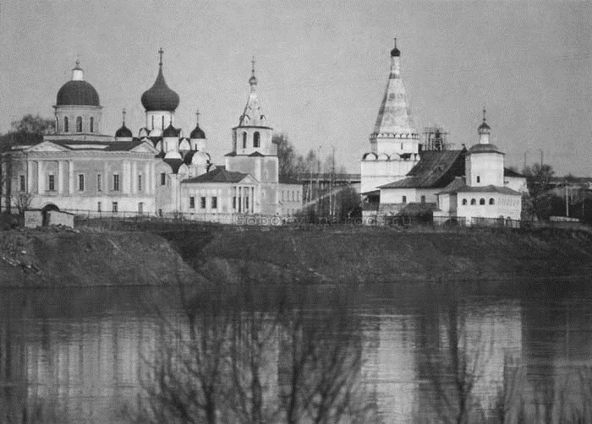
При антропологических исследованиях останков старицкой княгини Евдокии Романовны в ее саркофаге были выделены и сохранившиеся частично кости ребенка в возрасте около двенадцати лет. Из летописных источников известно, что в октябре 1569 г. вместе с князем Владимиром Андреевичем и его второй женой Евдокией "не стало на Богане" и их старших ("больших") детей.¹⁴ Но хронисты допускают разночтения при описании гибели семьи старицкого князя Владимира. Так в "Пискаревском летописце" отмечено, что царь Иван Васильевич "опоил зелием" князя Владимира и Евдокию "з дочерию большею".¹⁵ Натурные исследования захоронений удельных старицких княгинь из некрополя Вознесенского собора показывают, что в октябре 1569 г. вместе с родителями в действительности погибли двое - ребенок двенадцати лет (мальчик?), похороненный в одном гробу с матерью, и княжна Мария, которой было около десяти лет; похоронена отдельно. В живых детей оставалось трое - Евдокия, Василий и Мария.
Письменные источники, а именно Синодик опальных царя Ивана Грозного из Переяславского Никитского монастыря, позволяют уточнить, кто же еще погиб вместе с князем Владимиром и Евдокией Романовной (ей было на момент смерти около тридцати лет). В списке, разосланном царем Иваном в различные обители для поминовения убитых по его распоряжению людей, числится - вместе с удельной старицкой княгиней Евдокией - "Марья, да с ними 12 душ и с старицами".¹⁶ Из источника становится ясно, что это за персонаж: Мария "что была у князя молодого приставлена".¹⁷ Эта женщина была "постельницей" у старшего сына Владимира Старицкого, который и погиб вместе с родителями на Богоне. Захоронение его в одном саркофаге месте с матерью - вполне возможная ситуация. Случаи упокоения детей вместе с матерью не столь уж редки в некрополях средневековой России и раннего Нового времени. Есть они и в усыпальнице Вознесенского собора. Аналогичный случай отмечен при археологических наблюдениях на территории Московского Кремля, где в 1976 г. были исследованы несколько захоронений церкви Кирилла Белозерского в районе Спасских ворот крепости Москвы. На саркофаге княгини Марии Петровны Шереметевой (третья жена боярина Федора Ивановича Шереметева) размещалось захоронение ее дочери, устроенное непосредственно на крышке каменного гроба под кирпичным сводчатым перекрытием.^{18, 19}
Город Старица, Тверская обл.
Источники не называют имя этого ребенка из саркофага княгини Евдокии Романовны, разделившего в октябре 1569 г. судьбу своих родителей и сестры Марии. Но в связи с этим вопросом привлекают внимание сведения, зафиксированные князем Андреем Курбским, который оставил запись об обстоятельствах гибели князя Владимира и его близких: "Тогда растреляти с ручниц повеле жену брата своего, Евдокию … и двух младенцов, сынов брата своего, от тоя рожденных: единому имя Василий, аки двунадесяти лет, и другой менший, уже запамятовал яко было имя его, но в книгах животных записано".²⁰
Бросаются в глаза разночтения в сведениях князя Курбского и других источников по обстоятелсьтвам гибели князя Владимира, его жены и некоторых детей, так как чаще хронисты называют все же отравление как причину смерти членов семьи двоюродного брата царя Ивана IV.
Так в известии датского посланника Якова Ульфельда, посетившего Россию в 1575 г., отмечено: "… возъимел Великий князь некоторое подозрение на родного своего брата … почему пригласивши его к себе дал ему яд, по приятии которого тот заболел и умер…".²¹ Обращают на себя внимание имя и возраст одного из названных князем Андреем Курбским детей. Возраст полностью совпадает с данными по останкам ребенка из захоронения княгини Евдокии Романовны. Вполне возможно, что старший сын, как и второй, в этой семье носил имя Василий (две девочки в этой же семье названы были Мариями). Родился он, скорее всего, в первой половине 1556 г. В данном очерке отметим только, что результаты изучения костных останков ребенка из саркофага княгини Евдокии Романовны свидетельствуют - ему было около 11-13 лет, а это значит, что он и был старшим в семье, просуществовавшей четырнадцать лет и пять месяцев (из-за плохого состояния костей провести молекулярно-генетические исследования пока не удалось).
Следует сказать, что при воссоздании состава семьи князя Владимира и Евдокии Романовны необходимо учитывать данные об относительном старшинстве детей, расчеты по беременностям, сроки Великого поста (когда соблюдалось строгое супружеское воздержание), периоды, когда зачатие было физиологически невозможно (9 месяцев беременности плюс два месяца после нее) и пр.
Вторым в нашем списке детей князя Владимира стоит еще один сын по имени Василий, жизнь которого по источникам удается проследить вплоть до 1573 г. (по некоторым источникам - до 1574 г.). Известно, что в 1573 г. царь Иван IV женил княжича Василия Владимировича. В брак молодые люди вступали в эпоху средневековья, чаще всего, именно в 16-17 лет. Учитывая это обстоятельство, можно отнести его появление на свет к началу 1557 г. Данные о смерти этого сына удельного князя Владимира не нашли отражения в письменных источниках, а исследовать его останки, погребенные в Архангельском соборе Кремля, пока не представляется возможным. Более подробный очерк жизни князя Василия Владимировича не входит в задачу данной статьи.
Княжна Мария была старшей дочерью князя Владимира Андреевича во втором браке с Евдокией Романовной Одоевской и третьим, по порядку рождения, ребенком. Время ее появления на свет источниками не зафиксировано. С учетом воздержания во время Великого поста, зачата она могла быть в апреле-мае 1558 г., а родилась в январе-феврале 1559 г. Девочка погибла вместе с родителями 9 октября 1569 г. под Александровской слободой. Похоронили ее, как и ее мать и трех сестер, в некрополе Вознесенского собора в Кремле, в северо-восточном углу храма. На крышку белокаменного саркофага княжны Марии нанесена эпитафия: "Лета 7078 месяца октября в 9 день преставися благоверная княжна Мария княже Володимерова Ондреевича дочь".²²
Результаты исследования костных останков княжны Марии антропологами и размеры ее погребального сооружения свидетельствуют, что эта девочка погибла в возрасте примерно десяти лет. То-есть, время ее появления на свет действительно можно отнести к началу 1559 г. Формирование детского организма этого ребенка проходило в сложный период в жизни семьи, что отразилось на здоровье княжны Марии (у нее развился рахит). Трагические события рано оборвали жизнь дочери княгини Евдокии и Владимира Старицкого: она была отравлена вместе с родителями. Данные специальных исследований микроэлементного состава костных останков членов этого рода планируется опубликовать в материалах исследований некрополя Вознесенского собора Кремля в ближайшее время. В захоронении этой девочки хорошо сохранился ее череп, что позволило провести реконструкцию облика ребенка. Скульптурный портрет княжны Марии выполнен экспертом-криминалистом С. А. Никитиным в бронзе (Рис. 1). Фамильные черты, унаследованные девочкой от прабабушки Софьи Палеолог, ярко выражены и в облике юной старицкой княжны Марии.
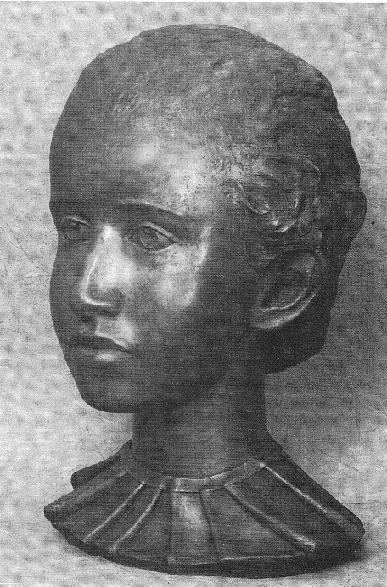
Княжна Евдокия была четвертым ребенком в семье удельного старицкого князя. Девочка родилась 20 февраля 1560 г. (зачатие ее, соответственно, относится к маю 1559 г.) Запись хрониста одновременно зафиксировала смерть 20 февраля 1560 г. княжича Василия (единственный сын слабоумного князя Юрия Васильевича), племянника царя Ивана IV Васильевича, и рождение в тот же день дочери в семье удельного старицкого князя Владимира Андреевича: "Тое же ночи с среды на четверг в то же время, на десятом часу ночи, за три часа до света, родися князю Володимеру … дщерь Евдокея от его княгини Евдокеи; и царь и великий князь, а с ним сын его царевич Иван да с ними царь Александр Казанский и многие бояре, назавтрие того, в пятницу, был у князя Володимера Ондреевича на его радость, и порадовашася с ним и овощи кушали"²³. Таким образом, мы можем утверждать, что родилась княжна Евдокия в Кремле, на дворе старицких князей.
По каким-то причинам эта девочка не была убита вместе с родителями в 1569 г. и прожила еще год, скончавшись в 1570 г. Об этом говорит эпитафия на крышке ее саркофага: "Лета 7079 месяца ноября в 20 день преставися княжна Евдокея княж Владимеро дочь Андреевича".²⁴ Княжна Евдокия умерла в возрасте десяти лет и девяти месяцев. Отсутствие данных в письменных источниках не позволяет нам восстановить события жизни этой девочки до и после гибели ее родителей. Ее детство пришлось на трудный период в истории семьи старицкого князя Владимира Андреевича. Когда Евдокии исполнилось три года, семью постигла опала, а трагедия октября 1569 г. сделала ее сиротой. Причины ее ранней смерти также не нашли отражения в письменных источниках.
Не имея возможности в краткой публикации показать все перепетии долгой и трагичной жизни еще одной княжны Марии Владимировны - она была пятым ребенком в семье, отметим только ее брак с датским принцем Магнусом в 1573 г.. Удельной княжне было тогда около двенадцати лет (ее рождение на свет можно отнести к середине 1561 г.). "Королева" Мария скончалась в 1613 (или 1614) году, схоронив в 1589 г. свою единственную дочь Евдокию, внучку старицкого князя Владимира Андреевича. Марии - единственной из состава этой ветви Рюриковичей - удалось прожить столь долгую жизнь, насыщенную сложными и трагическими событиями как в ее личной судьбе, так и в истории России.
Княжна Татьяна была шестым ребенком (по хронологии событий) во втором браке князя Владимира Андреевича. Надпись на крышке ее саркофага из некрополя Вознесенского собора в Кремле гласит: "Лета 1564 генваря в 8 ден преставис княж Володимерова Андреевича доч княжна Тотьяна в ден суботны".²⁵ Ребенок умер вскоре после рождения, прожив не более недели. В письменных источниках нет сведений ни о дате рождения Татьяны, ни о времени ее смерти. Единственное, чем мы располагаем сегодня - это данный текст эпитафии. Антропологические данные и размеры гробика свидетельствуют о том, что девочка умерла действительно вскоре после появления на свет. Ясно, что родилась она, несомненно, или в последние дни декабря или в самые первые дни января 1564 г. (ее зачатие в этом случае, следует относить к апрелю 1563 г.)
Княжна Анастасия была последним, седьмым, ребенком в семье старицкого князя Владимира Андреевича и Евдокии Одоевской. В письменных источниках данных о времени ее появления на свет нет. Ориентиром при определении возраста ребенка могут служить эпитафия на крышке гробика и его размеры: "Лета 7076 (1568) генваря 7 дня преставис княж Володимерова Андреевича доч княжна Настасия в день в сере".²⁶ И в данном случае, результаты изучения останков антропологами и размеры белокаменного гробика позволяют утверждать, что и эта девочка прожила на свете недолго, около недели, и умерла новорожденной. Таким образом, ее появление на свет следует относить к последнимм дням декабря - первым дням января 1568 г., а зачатие ее произошло в апреле 1567 г., после Великого поста.
Несомненно, сложное положение старицкого князя Владимира Андреевича в 1560-е гг. сказывалось на его жене и детях. Лишь один ребенок этого удельного князя прожил более полувека, остальные умирали младенцами или становились жертвами - вместе со своими родителями или после их смерти, острой династической борьбы в период правления царя Ивана IV; судьбу многих людей тогда определяло психическое состояние этого государя.
Следует прокомментировать указания некоторых генеалогических таблиц на других детей князя Владимира Андреевича - дочь Евфимию и сыновей Ивана и Юрия. Упоминающие эти имена публикации не называют источники, на основе которых эти персонажи оказались включены в состав семьи старицкого князя Владимира, да еще и с датами их жизни. Нам лишь однажды встретились имена Ивана и Юрия - они фигурируют в отсылках на один из списков XVII в. какой-то родословной книги: "… Андрей, княжь Андреев сын Володимер, у Владимира сын Василей, Иван да Юрий".²⁷ Но в этой "Исторической заметке" (имя ее автора не указано) не приведены точные сведения о данном документе, отмечено только, что он хранился в личной библиотеке исследователя.²⁸ К сожалению, характер многих исторических статей и книг XIX - начала XX вв. хорошо известен - точные ссылки на источники в них, как правило, отсутствуют. В другом списке родословной книги (копия также XVII столетия) зафиксированы сведения, соотносимые с данными других документов: " … а у князя Андрея сын князь Владимир, а у князя Владимира сын князь Василий, преставися млад…".²⁹ Все это не вносит ясность в вопрос о составе семьи старицкого князя Владимира. О дочери Евфимии (Еуфимии) в доступных нам источниках нет вообще никаких указаний.
Представленные в данной статье материалы отражают более обоснованный взгляд на вопрос о числе потомков князя Владимира Андреевича в двух браках. В генеалогической таблице мы приводим сведения о восьми детях этого старицокго князя - о них свидетельствуют данные письменных источников и материалы некрополя Вознесенского собора в Кремле.

Таблица 1
Иван III Софья Палеолог
!
Андрей Иванович (5.8.1490 - 10. 12.1537)
Жена Евфросиния (ок. 1520 г. - 20. 10. 1569)
!

Владимир (1533 - 9. 10. 1569)

I брак

Евдокия Александровна Нагая
(ок. 1535 - после 1597 г.) Св. 1550 г.
!
дочь ?
(р. и + между 1551-1554 гг.?)

II брак
Евдокия Романовна Одоевская
Св. 1555 г. (ок. 1540 - 9.X.1569 г.)
!

Ребенок из гроба Евд.(1556/57-09.10.1569) Василий(1557/58-1573)
Мария (1559 -9.10.1569)
Евдокия (20.02.1560-20.11.1570)
Мария (1561-1613) м. принц Магнус с 1573
! Евдокия (1579 – 17.03.1589)

Татьяна (01.1564 – 08.01.1564)
Анастасия (1.1568 – 07.01.1568)

Источники и литература
1. История СССР. Т. II. М. 1966. С. 605
2. Ткаченко В. А. Московские великие и удельные князья и цари. М. 1992. С. 95, 99-100
3. Пчелов В. Рюриковичи. Истроия династии. М. 2001. С. 398-400
4. Пискаревский летописец // Материалы по истории СССР. Вып. II. М. 1955. С. 65
5. Маясова Н. А. Мастерская художественного шитья князей Старицких. Сообщения Загорского музея-заповедника . Вып. 3. Загорск. 1960. С. 62
6. Ушаков Н. Н. Спутник по древнему Владимиру и городам Владимирской губернии. Владимир. 1913. С. 216
7. Маясова Н. А. 1960. С. 61
8. Там же. С. 61
9. "Историчское собрание о богоспасаемом граде Суждале ключаря тамошнего собора Анании Федорова". Временник ОИДР. Кн. 22. М. 1855. С. 127
10. Маясова Н. А. 1960. С. 61
11. Георгиевский В. Памятники старинного русского искусства Суздальского музея. М.
1927. "Опись Покровского женского монастыря в г. Суздале. 1597 г.". С. 56
12. Курганова Н. М. Страницы истории некрополя города Суздаля. М. 2007. С. 59
13. Пискаревский летописец. Там же. С. 189
14. Соловецкий летописец //ИА. VII. Л. 1951. С. 224
15. Пискаревский летописец. Там же. С. 76-78
16. Веселовский С. Б. Синодик опальных царя Ивана Грозного как исторический источник. Исследования по истории опричнины. М. 1963. С. 371
17. Титов А. А. Синодики XVII в. Переяславского Никитского монастыря. М. 1903. С. 15
18. Шеляпина Н. С. Отчет об археологических наблюдениях на территории Московского
Кремля в 1976 г. Архив ИА РАН. Р-1, 6491. С. 6
19. Панова Т. Д.
20. Москвитянин. № 9. М. 1843. С. 140
21. "Путешествие в Россию датского посланника Иякова Ульфельда в 1575 г." //ЧОИДР.
1883. Кн. I. Отд. III. М. 1883. С. 13

22. Панова Т. Д. Некрополи Московского Кремля. М. 2002. С. 31. № 94
23. Патриаршая или Никоновская летопись //ПСРЛ. Т. XIII. М. 2000. С. 325-326
24. Панова Т. Д. Некрополи Московского Кремля. М. 2002. С. 32. № 97
25. Панова Т. Д. Некрополи Московского Кремля. М. 2003. С. 31. № 86
26. Панова Т. Д. Некрополи Московского Кремля. М. 2003. С. 31. № 89
27. Москвитянин на 1843 год. № 9. М. 1843. С. 141
28. Там же. С. 140
29. Там же. С. 141

Список сокращений

ИА - Исторический архив
ИА РАН - Институт археологии Российской Академии наук
ВОИДР - Временник Общества истории и древностей Российских
ПСРЛ - Полное собрание русских летописей
ЧОИДР - Чтения общества истории и древностей Российских

Резюме

В российской историографии нет разработок, представляющих достоверные сведения о составе семей старицкого князя Владимира Андреевича. Имеющиеся в литературе списки детей этого удельного князя свидетельствуют о приблизительности наших знаний по этому вопросу, что иллюстрируют приведенные в статье примеры.
Публикуемые в данной статье материалы отражают новый, более обоснованный взгляд на вопрос о числе потомков князя Владимира Андреевича в двух браках. В генеалогической таблице мы приводим сведения о восьми детях этого старицокго князя - о них свидетельствуют данные письменных источников и материалы некрополя Вознесенского собора в Кремле.

Ключевые слова –
князь Владимир Андреевич Старицкий семья дочь сын жена антропологические данные

"The family members of Staritsky Prince Vladimir Andreevich"

Т.Д. Панова

Византийский князь на
Мышкинской земле
К 510-летию со дня преставления
св. преп. Кассиана Грека

В 2014 году исполняется 510 лет со дня кончины Св. Преп. Кассиана Грека, Мышкинского, Углического чудотворца. Официально церковь отмечает этот день 2/15октября, а в Учме, издревле, 4/17 октября. В 1504-м году, благодаря Бoгa за все, Св. Преп. Кассиана Грек предал свою чистую душу Господу и примерно через 150 лет после кончины был причислен к лику святых Русской Православной Церкви. Преп. Кассиан также почитается как благоверный Константин, князь Мангупский, Таврический, Крымский святой.

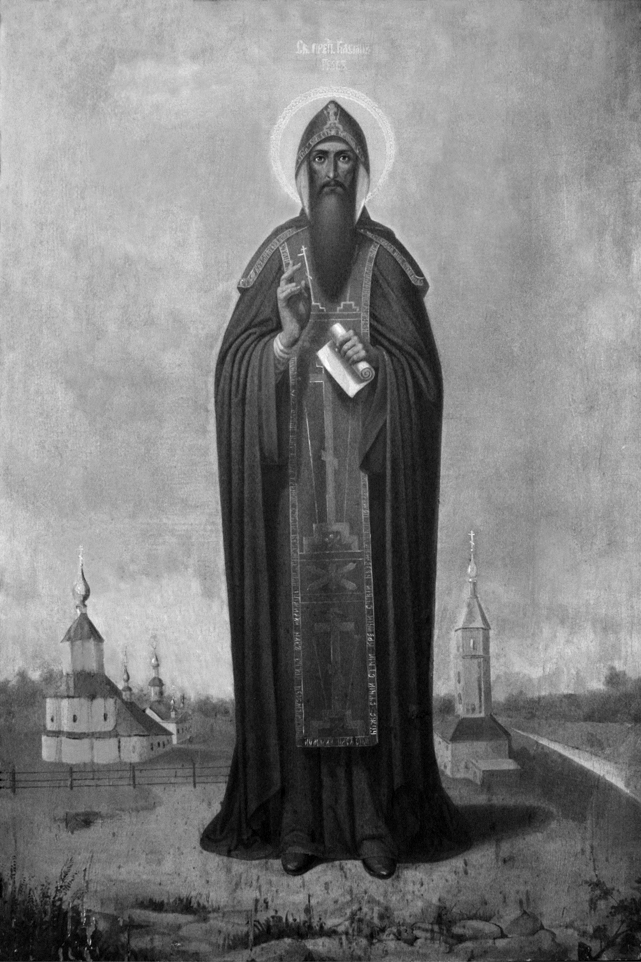

Икона Учемского храма:
Св.Преп. Кассиан Грек

Ветхаго Рима имея воспитание,
Державу отечества своего,
Град Мангупский оставль,
И нивочтоже вменил еси княжение
И славу маловременную суетнаго века Христа ради,
И паче земнаго богатства избра себе Небесное и славу вечную,
Возвысив ум свой к Богу,
И житие свое со Ангелы вожделел
еси восприятии,
Промышлением Божественнаго разума
направляем
Богоспасаемаго Углича града
достигл еси,
И близ в пределех области его
Над Волгою рекою в пустыне вселився,
И обитель преславну в честь
Божия Матерее воздвигл еси,
И в ней тело свое предложив яко дар
освящен,
Тем молим тя, отче Кассиане,
Моли Христа Бога,
Да спасет души наша.

Св. Преп. Кассиан Грек, до пострига носивший имя Византийского князя Константина Мангупского, считается основателем Учемской Успенской Пустыни, располагавшейся в 22-х верстах от Углича и в 8-ми от Мышкина. Как получилось, что этот европейски-образованный человек царского рода, родившийся во времена последнего блеска Византийского княжества Феодоро и Трапезундской империи, живший в Константинополе в момент взятия его турками, служивший при дворе Палеологов в Морее, общавшийся с выдающимися деятелями римской эпохи Возрождения, с важной миссией прибывший в Московию, отказался от земных богатств, предлагаемых ему, и удалился сначала в Ростов, заняв скромную должность боярина при Владыке Ростовском и Ярославском Иоасафе, а затем принял постриг в Ферапонтовом монастыре и по велению самого св. Иоанна Предтечи остался навеки в тихом волжском местечке под названием Учма?
Как понять князя, решившегося на такой неординарный шаг? Возможно ли представить себя на месте человека, потерявшего в жизни самые главные точки опоры: Родину и ее культуру, ближайших родственников и друзей? Для этого нужно погрузиться в политическую и социальную атмосферу второй половины XV века, но такой мысленный эксперимент не может претендовать на объективность и точность. Конечно, существуют исторические факты (увы, весьма ограниченные), которые помогут максимально избежать ложных суждений.
Итак. Отправной точкой экскурса в прошлое является княжество Феодоро, столицей которого был город Мангуп, в котором, как считается, в 1427 году родился князь Константин. На этом факте и основаны наши рассуждения о предполагаемых родственных связях князя Константина Мангупского. Пещерный город Мангуп, столица византийского княжества Феодоро, находился в Крыму на естественном горном плато, недалеко от нынешнего Бахчисарая. Его история полна неразгаданных тайн. Здесь бок о бок жили греки, готы, генуэзцы, караимы и другие народности. Мы знаем, что владетелем княжества в начале XV века был князь Алексей I, но даты его правления, состав семьи и этническое происхождение остаются загадкой. Матримониальная политика мангупского семейства, охватывавшая Трапезунд, Молдавию и Москву, свидетельствует об авторитете этой династии и знатности владетелей Мангупа, их родство с константинопольскими Палеологами, трапезундскими Комнинами, Гаврасами, Асанами и молдавскими господарями Душанами. При этом, к удивлению исследователей, ни в одном письменном источнике не указывается фамилия владыки Феодоро и Поморья. Естественно, что задача, которую преподнесло княжество Феодоро, вовлекает многих ученых в поиск ее решения. Существует множество противоречивых версий, которые не может претендовать на абсолютную истинность. Одна из них говорит о происхождении князей Ховриных-Головиных из рода Гаврасов, прибывших в Москву из Мангупа в конце XIV века. Бытует и такое мнение: «Скорее всего, за генуэзским определением «грек» не скрывалось ничего «этнического». Латиняне часто называли «греками» тех, кто придерживался византийского (православного) вероисповедания».
По мнению австрийского филолога Х.-Ф.Байера, составленного на основании румынской анонимной немецкоязычной хроники, мангупская княжна Мария, названа черкешенкой, и не исключено происхождении рода с Северного Кавказа. Но не следует забывать, что та же самая Мария оставила нам великое рукотворное наследие: «важнейшим источником для исследования вопроса о происхождения мангупской династии остается погребальная пелена Марии, хранящаяся в монастыре Путна. Изображенные на ней гербы Палеологов и Асеней указывают если не на родственные, то на свойские отношения мангупских династов с этими знатнейшими фамилиями Империи. Никаких намеков на Ховров, тем более на Гаврасов, эта реликвия не содержит».
Большинство современных исследователей склонны считать, что Св. Преп. Кассиан Грек «происходил из древнего рода Византийских императоров дома Комнинов, имевшего в своем владении княжество Мангупское в Крыму». Покровителем рода Комнинов был св. Иоанн Предтеча. Именно по велению Иоанна Предтечи преп. Кассиан основал монастырь в Учме и построил храм в его честь. Этот факт косвенно может быть подтверждением тому, что мангупские князья – из Комнинов. Однако тут уместно вспомнить, что двое из детей мангупского правителя Алексея I были связаны узами брака с Трапезундскими Великими Комнинами, и отсюда возник, возможно, св. Иоанн Предтеча, выступающий в роли покровителя рода. В 1425 году старший сын Алексея Мангупского Иоанн женился на Марии Асане, по отцовской линии – родственнице "порфироносного древа императоров Палеологов", по материнской - из рода Цымблаконов, также находившемся в родстве с Палеологами (рис.1). А в 1426 году дочь князя Алексия Мангупского Мария вышла замуж за Давида Комнина, ставшего вскоре последним трапезундским императором. При этом, родная сестра Давида Мария была второй женой Константинопольского императора Иоана VIII, правившего Византией до 1448 года. Таким образом, дети ее братьев и сестер, трапезундских князей и княгинь, являлись племянниками Императора через его жену.
Князь Константин, титулованный Мангупским, по своему возрасту мог быть сыном или, скорее, внуком правителя княжества Феодоро Алексея. В истории Византии известны случаи, когда принадлежность к роду Палеологов, Комнинов и других знатных фамилий передавались и по отцовской, и по материнской линии. Мы не знаем, мог ли передаться титул князя Мангупского Константину от его матери. Если считать, что это так, то Константин, родившийся в 1427 году, возможно был сыном либо Иоанна (старшего сына Алексея), либо Марии (дочери Алексея), которые жили в Трапезунде. И их дети, как мы выяснили ранее, были племянниками Императора Византии и имели непосредственное родство с Императором Трапезунда.
Мангупские князья были увлечены геральдикой и использовали на плитах различные монограммы и гербы родственных династий. «По всей вероятности, после бракосочетания в 1425 г. старшего сына Алексея – Иоанна на Марии Палеологине Асанине Цамблаконине, представители данного рода <Мангупских князей> получили право относить себя к Палеологам и Асанам. Об этом свидетельствуют монограммы и геральдические символы в виде двуглавых коронованных орлов на строительных плитах 1425, 1427, 1459 гг.»
За два года до рождения князя Константина, в одну из стен воздвигнутой башни мангупского дворца была вмурована плита с надписью: «Была построена эта башня вместе с дворцом в благословенной крепости, которая видна ныне, во дни Алексея, владыки города Феодоро и Поморья в месяце октябре 6934 (1425) года». Справа от надписи – герб Палеологов, слева, частично сохранившаяся, монограмма князя Алексея. Вокруг шеи орла видна необычная фигура, похожая на петлю, увенчанную лилией. Подобный рисунок еще за пятьдесят лет до создания плиты, в 1374 году (на хрисовуле, монастырь Диогисиат), был изображен на одежде императрицы Феодоры, стоящей рядом со своим мужем, трапезундским императором Алексеем III Комниным. А их правнук, император Давид, был женат на дочери мангупского князя Алексея Марии.
Согласно Сообщению Бруна, в стене одной из учемских церквей, у входа, находилась плита с двуглавым орлом, похожим на аналогичные изображения с плит князя Алексея Мангупского. Это подтверждает, что св.преп. Кассиан Грек был из рода князей Мангупских. Но остается открытым вопрос: почему имя князя Константина не фигурирует ни в Мангупских, ни в Трапезундских известных нам письменных источниках?
Возможно, Константин, имевший титул Мангупского князя, родился в Трапезунде, и поэтому его имени нет среди борющихся за власть мангупских князей. К тому же, в юном возрасте переселившись в Константинополь, он не числится в списке княжичей, пострадавших в Трапезунде от турков. После падения столицы Византии он, вероятно, перебрался к своим родственникам по линии матери Марии Асаны или тети Марии Палеолог в Морею (Мистру) к Фоме Палеологу, родному брату Императора Византии и жить там вплоть до 1460 года, пока Морея не была превращена в турецкую провинцию. Фоме с семейством удалось бежать на Корфу, а потом – в Италию(рис.2). Вместе с ними переехал и князь Константин Мангупский. Вначале он, как и многие другие знатные греки, проживал при дворе Папы Римского в момент расцвета эпохи Возрождения и строительства Сикстинской капеллы. А в 1472 году, в составе брачного поезда Софии Фоминичны Палеолог, покинул Италию и прибыл в Московию.
Таким образом, когда после падения Константинополя и Мореи, последовала череда трагических событий, не только полностью уничтоживших Родину, Византию, но и истребивших почти всех его ближайших родственников, Константин был уже вдали от родных мест. Трапезунд капитулировал в 1461-м году. Дольше всех продержалось княжество Феодоро. Оно сдалось лишь в 1475 году. Одним из лучших европейских источников об осаде Мангупа является сочинение пушечного мастера Георга Нюрнбергского. В 1460 г. Георг вместе со своей семьей попал в плен к туркам и был на службе у Мехмеда II в течение 20 лет.
В книге о своих приключениях он сообщает о том, что после захвата Солдайи и Кафы, турки подошли к городу Сантодоро (Феодоро) в котором находились три короля (князя) и 15 тыс. человек. Сразу крепость взять не удалось, но три месяца спустя она сдалась добровольно, причем короли со всем народом были убиты. У другого автора, краковского каноника Матфея Меховского, упоминается об уцелевших братьях-князьях, последних конунгах. По сведениям Мартина Броневского польского дипломата, получившего информацию от настоятеля одного из двух сохранившихся в опустевшем городе храмов, это были дядя и племянник, происходившие из рода трапезундских или константинопольских правителей.
Увы, Византийская империя погибла после тысячелетнего периода своего существования. В течение веков она была оплотом христианства против ислама, защитницей культуры против варварства, воспитательницей славянского Востока, и ее влияние широко распространялось не только на Востоке, но и на Западе. По нормам своего времени, любой оставшийся в живых князь Мангупа, кровный родственник двух императорских домов – константинопольских Палеологов и трапезундских Комнинов, – мог, считать себя законным наследником всех действительных и номинальных крымских владений павшей Восточно-Римской империи. Таковым мог бы считать себя и князь Константин Мангупский, и тем более – София Палеолог. Но оба они уже находились в Московии: в 1472 году был заключен династический брак между Великим Князем Московским Иваном III и Византийской принцессой Софией Палеолог. На их свадьбе князь Константин Мангупский познакомился и сблизился с Угличским князем Андреем Большим.
По парадоксальному стечению обстоятельств, князь Константин Мангупский и Иван III Московский (и Андрей Большой Угличский), оказались свойственниками (рис.1): они были племянниками Императора Византии Иоанна VIII со стороны тети. Первой женой императора была Анна Васильевна Палеолог (1393 – 1417), старшая дочь великого князя московского Василия I, сестра Василия II Темного и тетя Московского князя Ивана III и Угличского князя Андрея Большого. С 1416 года она носила титул «младшей императрицы», скончалась через три года брака, накануне вступления её мужа в самостоятельное правление. Второй женой Иоанна VIII, как сказано ранее, была Мария Трапезундская, одним из племянников которой, вероятно, являлся князь Константин Мангупский. Жена Великого Московского Князя Ивана III София Палеолог приходилась родной, кровной племянницей все тому же Императору Иоанну VIII. То есть, София Палеолог, ИванIII (и Андрей Угличский), а также князь Константин Мангупский, были между собой родственниками и свойственниками.
Картина родственных отношений, оплетших своими узами великокняжеский московский двор, была бы далеко не полной, если не вспомнить о том, что в 1472 году состоялся еще один династический брак. Он закрепил отношения Феодоро с Молдавией, а впоследствии – и с Московией. Мангупская княжна Мария, сестра (?) князя Константина (родная или двоюродная) была второй женой Молдавского Государя Стефана III (Великого). Не исключено, что в связи с этим, мангупский князь был знаком со знаменитым молдавским полководцем и симпатизировал ему. В 1483 г. последовал еще один союз: Елена, дочь Стефана от первого брака, была выдана за Ивана Молодого, сына Ивана III. Именно за него ранее Великий князь московский Иван Васильевич «требовал еще в 1475 году для своего сына руки дочери мангупского князя Исайко… Посланник русский Старков должен был справляться о том, сколько тысяч злотых приданого (взятка) Исайко намерен дать за дочерью своею».
В браке с Иваном Елена Стефановна родила сына Дмитрия, а в 1490 году её муж заболел «ломотой в ногах» и скоропостижно скончался. Возможно, эта смерть стала следствием того, что в борьбу за престол вступила гречанка София Палеолог. Она родила Ивану III сына Василия четырьмя годами раньше, чем Елена - внука, и обе женщины непримиримо враждовали. Великий Князь Московский Иван III оказался втянутым в противоборство невестки и жены. Ему необходимо было сделать точный выбор, однозначно укрепляющий позиции Московии. Попеременно проявляя благосклонность то к своей жене Софии, то к невестке Елене, он, по всей видимости, искренне симпатизировал невестке и побаивался жены. И это несмотря на то, что по воспоминаниям современников «женщинам он казался настолько грозным, что если какая-нибудь случайно попадалась ему навстречу, то от его взгляда только что не лишалась жизни».
Елена Волошанка, свойственница князя Константина Мангупского, была красавицей и умницей, пользовалась любовью в Москве и имела широкие связи с самыми родовитыми людьми. При ней сложился салон великосветских риторов, литераторов, схоластов. В ее великокняжеской мастерской художественного шитья создавались шедевры, сочетавшие приемы русского и молдавского искусства. Знаменитой стала многофигурная пелена «Церковная процессия», изображающая торжественный выход Ивана III Великого с семейством во время коронации Дмитрия, – уникальное шитье прядеными золотосеребряными нитями и цветными шелками по светло-песочной тафте. София Палеолог добилась того, что Елену обвинили по совокупности: в связи с еретиками, с заговорщиками и даже в “ведовстве”. В результате, она вместе с сыном оказалась в монастырском заточении.
София, кузина (?) князя Константина Мангупского, «была представительницей рода Палеологов времен упадка. Кровавые усобицы в их семье, лишения, несчастия, может быть, обострили ее характер и развили менее благородные инстинкты в ее сердце. Покинув изгнание для того, чтобы занять трон, окруженная иностранцами в своем новом отечестве, она никогда не внушала к себе расположения русских». «Многие Греки, приехавшие к нам с Царевною, сделались полезны в России своими знаниями в художествах и в языках, особенно в Латинском, необходимом тогда для внешних дел государственных; <…> способствовали великолепию нашего двора сообщением ему пышных обрядов Византийских, так что с сего времени столица Иоаннова могла действительно именоваться новым Царемградом, подобно древнему Киеву. Следственно, падение Греции, содействовав возрождению наук в Италии, имело счастливое влияние и на Россию». Иван III понимал, что заманчивая идея «Москва - Третий Рим» невозможна без участия в ней Византийской принцессы. В результате Софии удалось пересилить соперницу и сделать своего сына наследником русского престола.
Помимо решения вопроса о наследии, Ивану III приходилось непрерывно выстраивать отношения со своими братьями: он постоянно боролся за расширение границ московского княжества и всеми возможными средствами захватывал соседские земли. Иван III откровенно дразнил братьев (Юрия, Андрея Большого, Андрея Меньшого, и Бориса), демонстрируя им свое превосходство и полную безнаказанность: то лишал их законной доли в наследстве, то игнорировал при дележке военной добычи, то швырял мелкую подачку одному, оставляя без внимания другого, то грубо нарушал право перехода, арестовывая своего боярина, перешедшего на службу к другому князю.
«Сам он присутствовал на войне только однажды, когда были захватываемы княжества новгородское и тверское; в другое время он обыкновенно никогда сам не присутствовал в сражении и однакож всегда одерживал победу, так что великий Стефан, воевода молдавский, часто вспоминая о нем на пиршествах, говаривал: «Иоанн, сидя дома и покоясь, увеличивает свое царство, а я, ежедневно сражаясь, едва могу защитить границы». Тем не менее, при Иване Великом было окончательно сброшено татаро-монгольское иго, составлен Судебник, развернулось большое строительство в Москве, в том числе, Успенского собора; вырос международный авторитет Русского государства и произошло оформление титула «Государь всея Руси и великий князь Владимирский, и Московский, и Новгородский, и Псковский, и Тверской, и Пермский, и Югорский, и Болгарский, и иных».
Почувствовав себя по политическому могуществу, по православному христианству и по брачному родству преемником павшего дома византийских императоров, московский государь нашел наглядное выражение своей династической связи с ними: с конца XV в. на его печатях появляется византийский герб – двуглавый орел (рис.3). «В 1497 г. на государственном гербе Третьего Рима распростер крылья двуглавый орел, но будем помнить, что почти столетием ранее он свил гнездо на крымской земле, в маленьком государстве, озаренном славой и величием Восточной Римской империи, с достоинством и честью сражавшегося с непомерно более сильным врагом и заслужившего вечную память и уважение тех, кто на этой земле был, есть и будет».. Речь идет о княжестве Феодоро, и мы вновь возвращаемся к фигуре Князя Константина Мангупского.
Князь Константин, прибывший в Москву в свите Софии, возможно, ожидал найти здесь спасение, Третий Рим. Однако, после юности, проведенной в столице Византии, после общения с греческими учеными, предшественниками западных гуманистов, после жизни в Европе эпохи Возрождения, он попал в государство, которое, вероятно, совсем не соответствовало его ожиданиям. Москва оказалась большим, но пустынным и унылым городом. «Это было необычное и поразительное зрелище: широкая панорама тёмной массы домов и заборов, обтекающей холмы, чёрная масса кремлёвской стены, за которой виднелась та же масса домов. Среди всего этого изредка приподнимались главки церквей». Вряд ли человек, прибывший из Италии, был очарован открывшимся видом. Мало того, что князь Константин очутился в стране чужой и холодной, он оказался причастен к интригам своих родственников и попал в самую гущу выяснения отношений между сестрой Софией, племянницей (?) Еленой, братьями Иваном III и Андреем Угличским. Не исключено, что каждый из них желал видеть в князе Константине своего союзника. Мы не знаем, кому он симпатизировал более других и кого он опасался обидеть, но нам кажется, что такая жизнь была не по нраву образованному, благородному и тонкому человеку, каковым мы видим себе Мангупского князя.
Среди всего этого клубка противостояний был человек, несколько отдаленный от московского двора и существенным образом отличавшийся от агрессивно-настроенных участников борьбы за власть: князь Андрей Большой Угличский. Судя по всему, князь Константин хотел бы, но в связи с правилом, введенным Иваном III, не мог безнаказанно перейти в качестве боярина на сторону своего нового друга. Вместо этого, он был жалован великокняжескими дарами, от которых нашел силы отказаться, отпросившись на боярскую службу в Ростов Великий, к архиепископу Иоасафу.
Хочется верить, что князь Константин был человеком мудрым и наблюдательным и неспроста попросился именно в Ростов, духовный, религиозный и культурный центр Руси. Это был воистину значимый город: за все века Великими официально называли лишь Новгород и Ростов. В этом старинном городе было тихо и благостно по сравнению с Москвой. И измученный нездоровой атмосферой и суетой человек мог найти душевный покой. Возможно, по подсказке князя Андрея, князь Константин понял, что Ростов Великий идеален для него еще и с другой стороны: географическое расположение Ростова обладало абсолютной уникальностью. Дело в том, что административные территории не всегда совпадают с епархиальными. Земли Ростовского княжества влились в состав Московского во второй половине XV века, но именно в момент потери политической самостоятельности, Ростов стал самым мощным православным оплотом Руси, центром Ростовской и Ярославской епархии.
То есть, с одной стороны, Ростов входил в состав Московского княжества, и в случае ухода туда боярина, правила, введенные Иваном III, не нарушались. С другой стороны, Ростов являлся центром епархии, к которой, в числе прочих городов, относился и Углич. У князя Константина появилась возможность официально, по службе, посещать близкого по духу князя Андрея Большого Угличского. Немалое значение для князя Константина, конечно, имела и личность человека, в чье непосредственное распоряжение он поступал. В иерархии Русской Церкви XV века Ростовская владычная кафедра стояла первой после архиепископии Новгородской. Архиепископ Ростовский и Ярославский Иоасаф, принадлежавший к знатному роду князей Оболенских, был потомком Рюрика. Являясь одним из ближайших учеников преподобного Мартиниана Белозерского, он в 1481 году был вызван для возведения на Ростовскую кафедру.
Став Владыкой, Иоасаф не забывал и Ферапонтова монастыря, который относился тогда к Ростовской епархии. В подмонастырском селе на реке Бородаве он построил в 1485 г. деревянную церковь Положения ризы Богородицы, сохранившуюся (но обновленную) до наших дней. Не исключено, что посещения Ферапонтовой обители Владыка Иоасаф совершал в сопровождении своего боярина, князя Константина Мангупского. И именно в один из таких приездов, может быть, Византийскому князю явился во сне усопший игумен Мартиниан, повелевавший принять постриг. Скорее всего, постриг был единственной возможностью одновременно спасти жизнь опального князя и сделать ее более свободной: воцерковленный человек, монах, служит Господу Богу и имеет право выбирать, на чьих землях жить и с кем общаться. Князю, по всей видимости, пригодились рассуждения о свободе и счастье, знакомые со времен греческого кружка Мистры: «Человек свободен и счастлив, когда следует глубоким побуждениям Божественной необходимости. Но если он действует наперекор необходимости, он превращается в раба низших импульсов души».
Константин принял постриг с именем Кассиан. Возможно Иоасаф, будучи еще Владыкой с 1481-го по 1488-й год, благословил своего постриженика на строительство новой жизни во владениях князя Андрея Угличского. По крайней мере, об этом говорит запись в летописи ростовских архиереев, составленной св. Дмитрием Ростовским, под номером 36: «Иоасаф I, бывый князь Оболенскiй, по кончине Вассианове, из Ферапонтова монастыря взят, поставлен бысть архиепископ Ростову от митрополита Геронтия в то же лето 6989-е, от рождества 1481-е. При сем Касиан Углицкий пострижен бысть». Хотелось бы верить, что это так. Тогда у преподобного Кассиана, обосновавшегося в Учме, было бы больше времени, проведенного в дружеском общении с князем Андреем Большим Угличским, посаженным в темницу своим братом Иваном III в 1491 г.
Учма дала преподобному не только общение с единомышленниками, совздыхателями, собеседниками: князем Андреем Васильевичем Большим и св. Паисием Угличским, но и долгожданный душевный комфорт. «…Издали сейчас видится, что и Нил, и Кассиан, и многие другие создатели местных монастырей уходили в обители именно строить свой мир и обретали монастырь, как область известной свободы духа, не оскорбленной игом светского диктата. А где свобода духа, где обретение смысла и способа деяний – там покой душе». Последнюю часть своей земной жизни он провел, наконец-то, в спокойствии, умиротворении, заботах о братии и молитвах Господу. «И не дошедшим им до града Углича 15 поприщ, и бывшим им на реце Учме, и сниде преподобный Кассиан на брег, и виде место красно и богоугодно ко спасению души его и возлюби е и остася ту с некими от братии, и глаголаше в себе: «Се покой мой, здесь вселюся якоже изволих», и сотвори молитву и сяде ту, и поставиша ту крест и водрузиша малу колибу (шалаш) на пребывание себе и начаша житии и славити Бога».
Что же означают слова «красно и богоугодно ко спасению души его»? Почему именно в Учме, неподалеку от Мышкина, остался жить бывший греческий князь? Опять вернемся к его детству, в Мангуп и в Трапезунд. Там жили разные народности, и скорее всего, дети умели общаться друг с другом на всех окружающих языках. В числе них был и караимский, в переводе которого слово «учма» означает «рай». Если предположить, что молодой князь знал значение слова «учма», то становится понятным, почему после долгих мытарств и скитаний, он нашел свое вечное пристанище в Учме, в «раю».
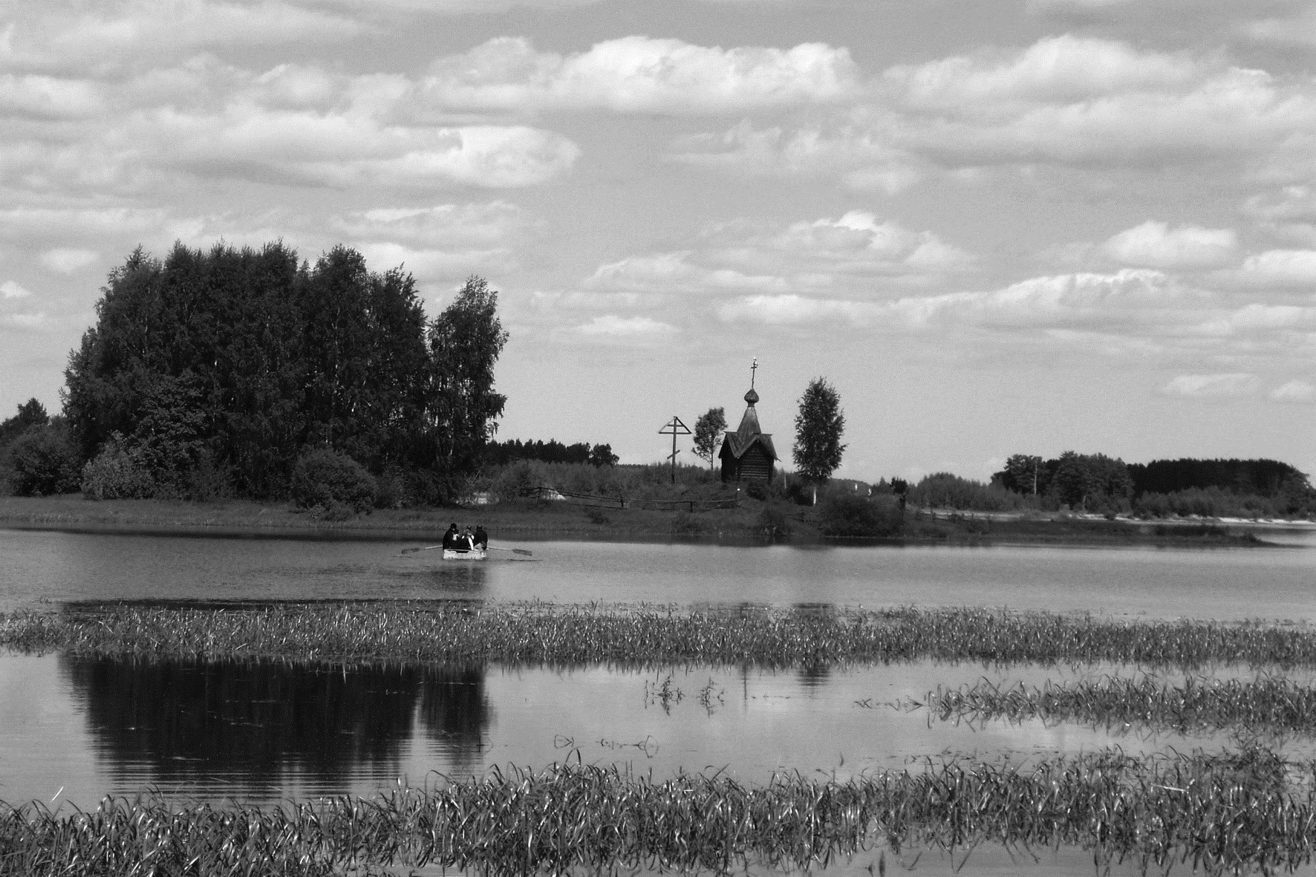
Памятная часовня и поклонный крест на месте Учемской Кассиановой Успенской Пустыни, у могилы св.преп. Кассиана Грека. Воздвигнуты в 1989 – 1993 гг. сотрудниками Мышкинского и Учемского Музеев.

Тот, кто бывал в Учме, наверное, почувствовал ее удивительную умиротворяющую атмосферу. И царит она, по народным преданиям, до тех пор, пока по завещанию Св. Преп. Кассиана Грека Учемского Углического Чудотворца, мощи его покоятся в Учемской земле. Так было предыдущие 510 лет, и хочется верить, что так будет и впредь.

В.Г. Смирнов, Е.А.Наумова,
Учемский музей истории
Кассиановой пустыни
и судьбы русской деревни.

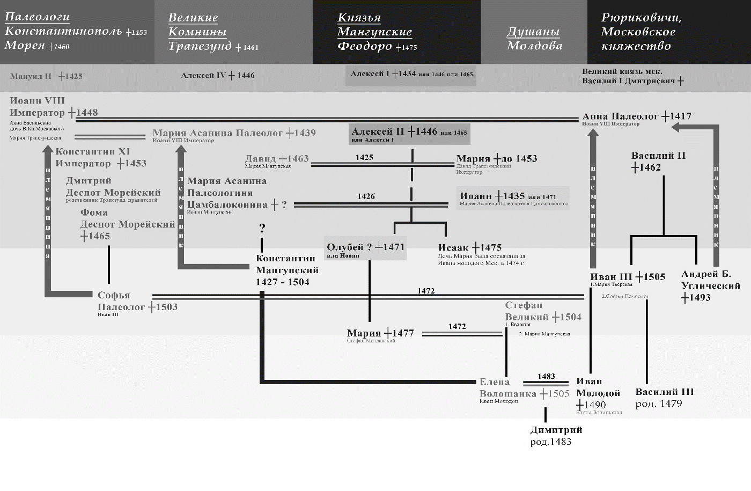

Рис. 1. Родственные связи Мангупских князей, Комнинов, Палеологов, Рюриковичей и Душанов.

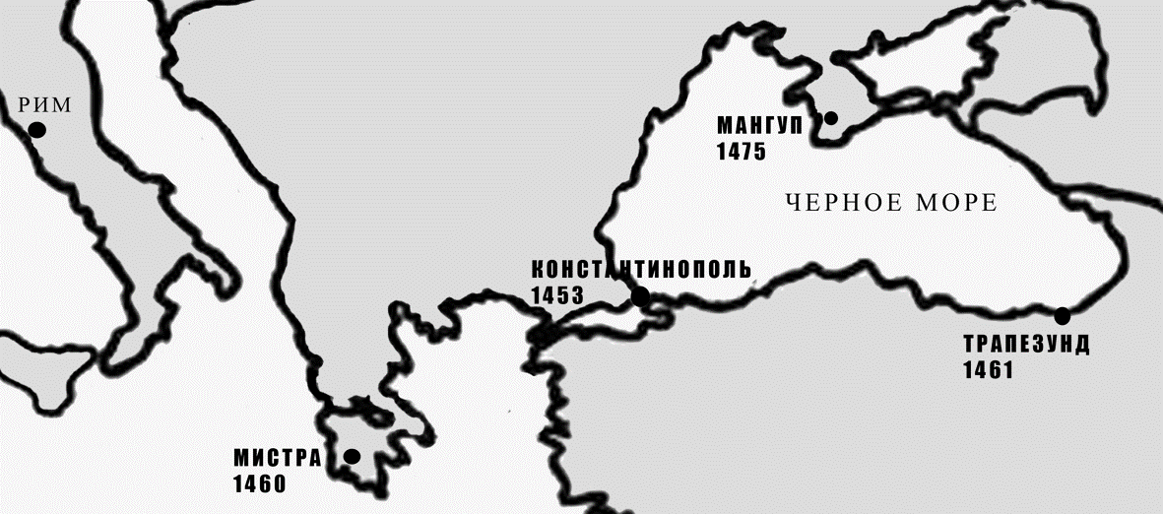

Рис. 2. Византийские города, с которыми связано имя князя Константина Мангупского. Указано время захвата городов турками.

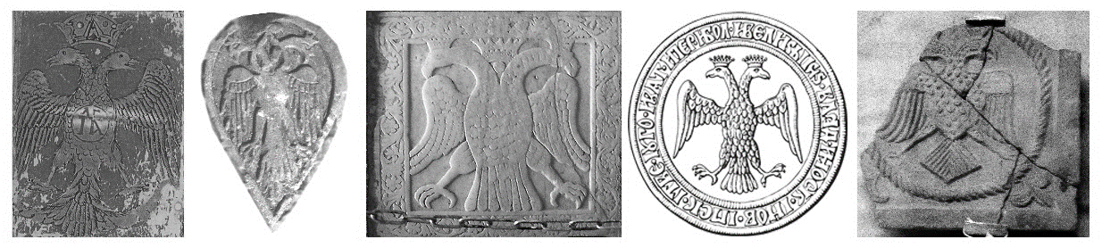

Рис. 3. Двуглавый орел: а) Герб Византии в период последней династии Палеологов;
б) Герб с плиты Мангупских князей; в) Императорский герб в Мистре;
г) Гербовая печать Ивана III, Москва; д) Фрагмент изразца из Учемского храма

II. МЕСТНЫЕ ИССЛЕДОВАНИЯ

Документы рассказывают

Татьяна Анатольевна Третьякова - кандидат исторических наук, директор УгФ ГАЯО, автор пяти книг: «Венок Опочинину» (Мышкин, 1999); «Мышкинские перелоги» (Мышкин, 2002); «Тютчевы - Мышкинские дворяне» (Ярославль, 2003); «Под руцей господней» (Ярославль, 2004); «Тютчевское повременье» (Ярославль, 2004); «Дворяне Скрипицыны» (Мышкин, 2010) в соавторстве с В.А.Гречухиным и ряда публикаций в научных, краеведческих сборниках и журналах. Неоднократный участник научных и краеведческих конференций, как в Ярославской области, в том числе и в Мышкине, с которого начались первые исследовательские шаги, так и за её пределами.
В сферу научных интересов Татьяны Анатольевны входит широкий круг проблем по истории и культуре западной части Ярославской и прилегающих территорий Тверской областей, охватывая период с позднего средневековья до начала XX века. Особое место занимает изучение истории дворянской усадьбы, чему и была посвящена диссертация «Жизненное пространство дворянской усадьбы угличско-мышкинского Верхневолжья в первой половине XIX века» (Ярославль, 2008). Постоянный автор журнала «Кацкая летопись», где в последнее время ею был опубликован ряд архивных материалов об участниках Первой мировой войны из Мышкинского уезда.

Книга, служащая для записок о случившихся достопамятностях исторических в упразднённой Учемской Кассиановой пустыни» является одной из составляющих единиц церковного архива приходского храма в селе Учма бывшего Угличского уезда, ныне находящегося на территории Мышкинского района, хранится в Угличском филиале ГАЯО. Ф.43. оп.2а. ед.хр.17. Их обнаружение и оценка исторического значения принадлежат мышкинскому краеведу, организатору «Учемского музея истории Кассиановой пустыни и судьбы русской деревни» - Василию Гурьевичу Смирнову.
«Книги достопамятностей» были введены как обязательный документ церковного делопроизводства в конце XVIII века. Указом Святейшего Правительствующего Синода от 29 марта 1792 года священноцерковнослужителям всех приходских храмов, протоиереям городских соборов и настоятелям монастырей неукоснительно рекомендовалось заведение «особы тетрадей» для записи местных памятных событий, служащих «к продолжению российской истории». Эти «особые тетради» или «Книги достопамятностей» следовало хранить в церковных ризницах.
Указ Святейшего Правительствующего Синода неоднократно повторялся резолюциями местных иерархов. В частности, по Ярославской губернии при управлении Ростовско-Ярославской епархии Преосвященным Архиепископом Антонием в период 1810-х годов. К этому времени относятся и первые записи публикуемой Учемской «Книги достопамятностей», хранившейся в главном храме бывшей Кассиановой пустыни - в церкви Успения Пресвятой Богородицы.
«Книги достопамятностей» следует рассматривать как некие церковные записи, содержащие ретроспективную и текущую (на момент записи) информацию, как дневники приходской жизни, отражающие местную бытоисторию. Не исключение в этом понимании и публикуемый фрагмент Учемской «Книги…», точная дата начала записи которой не указана, но её следует относить к периоду 1817-1819 годов.
Установление начальной даты записей в виде временного промежутка основано на особенностях бумаги и содержания текста «Книги…».
Учемская «Книга достопамятностей» представляет собой тетрадь размером в ½ листа (в современном измерении - чуть более формата А4 - стандартного листа для пишущих машин), в плотном бумажном переплёте, верхняя и нижняя крышка которого соединены кожаным корешком коричневого цвета с незначительным поперечным тиснёным рисунком в виде «ёлочки». Бумага нелинованная, плотная (тряпичная) с филигранью - на пересечении вержеров (горизонтальных линий) и понтюдо (вертикальных линий) просматривается водяные знаки в виде буквенных обозначений «ВМ М и Б» и даты «1817» (основание для крайней датировки публикуемого документа, так как начало записей в данной тетради не могло быть ранее этого года и переплёта самой тетради).
Тетрадь объёмом в 23 листа, из которых первые два - чистые, следующие 18-ть содержат записи, остальные - вновь чистые.
Текст записей расположен с обеих сторон листов (постранично), с минимальными полями у переплёта и внешнего обреза листов. Текстовое поле плотное, годовые записи и записи событий отделены незначительными интервалами с расштриховкой, однако между строк, в основном, соразмерно выдержан интервал до 1 см.
Текст относительно чистый, с небольшим количеством помарок и исправлений в виде поправок букв, цифр и надстрочных дополнений, касающихся сюжета повествования.
Записи выполнены чернилами, которые различны по цвету и насыщенности, что указывает на многолетнее, разновремённое ведение Учемской «Книги достопамятностей». На этот же факт указывает и различие почерка в тексте записей.
Текст выполнен различной каллиграфии почерками (определяется до четырёх индивидуальных граффити) разнохарактерного написания - отчётко-округловатого до бегло-фигурного со множеством подстрочных и надстрочных выносов частей букв.
Записи негодичные, между ними имеются значительные временные промежутки, но это не влияет на научно-исследовательское значение «Книги…». Доподлинно устанавливается авторство записей, большинство из которых занесены Учемским священником Петром Васильевским (это ему принадлежит бегло-фигурный почерк) за период 1880-х годов до последней записи 1908 года, носящих хронологический признак повествования - «дата / событие». По подобному же признаку градируется и записи 1850 - 1870-х годов.
В данную публикацию не включены ранние записи «Книги достопамятностей» (до 1819 года), содержащие ретроспективную информацию, которую следует характеризовать по номинальному признаку повествования - фиксация отдельного документа с последующими дополнениями или перепиской их. Это копии документов о землевладениях бывшей Кассиановой пустыни и межеванию - Указ Её Императорского Величества Екатерины II от 9 октября 1771 года и выпись из межевых книг от 30 июля 1771 года с дополнениями по землевладению на 1819 год. А так же упоминание в заглавной части тетради Указа из Ярославской Духовной Констистории от 11 ноября 1814 года, на основании которого была заведена данная «Книга…».
Учемская «Книга достопамятностей» имеет научно-исследовательское и историко-краеведческое значение, отражая местную бытоисторию в аспекте приходской жизни и православного верования, являясь дополнительным источником в изучении истории бывшей Кассиановой пустыни и близлежащей к ней округи, представляя интерес для тех, кто занимается вопросами социо-культурного развития провинциальных территорий, историей малой Родины.

Книга для записок случающихся достопамятностях исторических служить могущих к продолжению Российской истории, заведенная по указу из Ярославской консистории 1814-го года, ноября 11-го дня на основании указа из святейшего правительствующего синода, от 290го марта 1792 года, Угличской округи Учемской Кассиановой пустыни, в церкви Успения Пресвятой Богородицы.
Л.12 об. 1860-го года июня 15-го числа Его Высокопреосвященство Нил Архиепископ Ярославский и Ростовский обозревая церкви сел Угличского уезда посетил церковь и сего села бывой Кассиановой пустыни. И в то самое время предположил быть при сей церкви Диакону, которой и посвящен 1861-го года генваря 15-го дня на дияческой вакансии из причетника того Угличского уезда села Ильинского в Поречьи Николай Урусовский. (Внёс сего достопамятность священник сей Кассиановой церкви Илья Лавров.)

1876-го года ноября 20 дня Его Высокопреосвященство Леонид Архиепископ Ярославский и Ростовский, после обозрения церкви города Углича, удостоил своим посещением и сею церковь; прибыв в 6-ть часов утра, слушан молебен преподобному Кассиану, на котором изволил сам читать молебный канон. Достойно замечания и то, что Он, оставя свою дорожную повозку на большой дороге, будучи встречен мною священником, пишущим сии строки, пересел в простые крестьянские сани и открыто поехал до церкви сей и обратно, не смотря на бывшую в то утро ветряную погоду. Священник Илья Лавров.
1877 года июня 23 дня Его Высокопреосвященство Архиепископ Ярославский и Ростовский Ионафан благоволил посетить сею Учемскую церковь и милостиво соизволил быть в доме священника и удостоил своего Пастырского благословения семейство священника; в 5 часов по полудни изволил отправиться в город Мышкин.
Священник Илья Лавров.

Изстари установленные крестные ходы по селениям и полям:
1) 23 июня в день Владимирской Божией Матери совершается крестный ход вокруг Учемской Слободы, установленный жителями означенного селения по случаю избавления от холеры.
Л.13. 2) 13 июля - крестный ход в деревню Модявино по дворам по случаю падежа скота, бывшего в 1840-х годах.
3)16 августа - совершается крестный ход в деревню Верхние Плостки вокруг селения по полям, по случаю истребления посева ржи червём.
4)6 сентября - совершается крестный ход в деревню Модявино на озимое поле по случаю истребления посева червём, - установлен изстари.
1886 года 3 февр. Внёс сию заметку Священник Петр Васильевский.
1882 года июля 21 день. В означенном году и месяце было страшное пожарное бедствие. При весьма жарком и сухом лете все ручьи и болота в лесах высохли и на реке Волге с июля месяца, за обмелением её, совершенно прекратилось судоходство. От неизвестной причины в 1-х числах июля месяца загорелся казённый лес около деревни Савина, Покровской волости, при сухости почвы при сильном Юго-западном ветре пожар быстро принял обширные размеры. Огонь перекидывало через большие пространства и, не взирая на то, что в тушении его, при наблюдении полицейских властей, принимали участие несколько волостей, никакими усилиями человеческими не мог быть не только прекращён, но даже и уменьшен. Густой удушающий, не дозволяющий среди белого дня на разстоянии нескольких шагов различать окружающие предметы, дым окутывал землю. Горели не только казённые леса и находящиеся в них казённые болота по обоим сторонам Рыбинской большой дороги, но и прилежащие к ним крестьянские лесные наделы, Л.13 об. прилегающие / к пахотным полям и селениям. Особенно силён был пожар 21-го июля. В этот день, при сильном южном ветре, пожар вошёл в соприкосновение с ржаным спелым полем крестьян деревни Верхних Плосток; неоднократно загорались даже около этого поля огороды и ежеминутно могла загореться рожь, а вслед за нею и деревня. Жители сей и многих других деревень спасались со всем своим движимым имуществом под берег реки Волги. В эту критическую минуту по личной инициативе села Учмы Священника Илии Лаврова подняты были образа, - запрестольный крест и Божия Матерь и образ местного угодника Преподобного Кассиана, которые до Учемской Слободы были несены самими священноцерковнослужителями, а затем уже жителями селений, - по полям около леса. Хождение кончилось обходом ржаного поля деревни Верхних Плосток. Жители селений Учемской Слободы, Нижних Плосток, Ивцина и Верхних Плосток встречали сии иконы с коленопреклоненною горячею слёзною молитвою к распятому на кресте Господу, Божией матери и Угоднику Божию Преподобному Кассиану, прося о избавлении от неминуемого истребления всего имущества их пожаром. Такая пламенная молитва их дошла до Престола Всевышнего и преклонила, по молитвам угодника Божия Л.14. Преподобного Отца нашего Кассиана, гнев Божий на милость к / нам грешным: Господь тотчас же послал освежающий северо-западный ветер, которым густой удушливый дым отнесло от селений к лесу; вскоре появились облака, которых не видно было более месяца, и дождь, от которого лесной пожар вскоре же сам собою прекратился. В благодарность за такую очевидную для всех милость Божию все прихожане по своему личному почину установили ежегодно день 21-го июля праздновать прекращением полевых работ и торжественным богослужением с благодарственным молебствием заступнику своему Преподобному Кассиану. - Сию запись составил 1887 года декабря 18 дня села Учмы Священник Петр Васильевский.
Чудо Преподобного Кассиана, Углич. Чудотворца:
1885 года, мая 21 дня. Пристав 1-го стана, Угличского уезда Парфеньев при посещении в означенном месяце дома священника церкви села Учмы, заявил, что жена его в течение 3-х лет страдала мигренем. Болезнь её, не взирая на многократные обращения её ко врачам (гор. Углича, Рыбинска и Москвы), не только не ослабевала, но усиливалась. Не видя помощи от земных врачей, муж её Парфеньев, быв великим постом в 1885 году за Л.14 об, преосвященной литургиею в церковь села Учмы, по окончании / богослужения отслужил молебен с водосвятием Преподобному Кассиану, пред всечестною его ракою и взял земли с могилы Преподобного. Приехав домой воду и землю передал жене своей. Та, помолясь усердно Преподобному Кассиану, испила освященной у раки его воды, а на землю, взятую с могилы Преподобного налила воды и ею помазала голову свою и стала с совершенно здоровою. - Сию запись со слов Парфентева учинил села Учмы Священник Петр Васильевский.

1890 года Октября 4 дня. В сём году с Мая по Октябрь месяц с разрешения Ярославской Духовной Консистории (указ её от 28 Марта 1890 г. №2361) на капитал, пожертвованный в .. 3000 руб. от лица пожелавшего остаться неизвестным и на 500 руб., пожертвованных от прихожан, проживающих в г. С.Петербурге, произведены были следующие капитальные работы церковные:
1. Теплый храм, в котором под спудом почивают мощи Преподобного Кассиана Угличского Чудотворца, расширен удлинением его на 7^{1/2} аршин Л.15. с западной стороны, при чём при входе в него устроена новая каменная / паперть.
2. Северо-западный угол паперти Предтечевской церкви, дающий постоянную осадку переделан заново с углублением бута его по слабости под ним грунта до 6 аршин. На дне бута положены большие каменные плиты, а самый бут пролит цементом.
3. Укреплен низ каменной шатровой колокольни переборкою с наружных сторон нижних устоев её, при чём находящиеся под колокольнею старинные монастырские ворота по совету архитектора г.Мааса были закладены кирпичом с сохранением наружной облицовки ворот.
Сию запись 22 октября 1890 года учинил села Учмы Священник Петр Васильевский.
Чудо Преподобного Кассиана, Угличского Чудотворца. 1890 года Ноября дня, прихода церкви села Учма деревни Модявина крестьянка Марья Иванова Курашова заявила своему Отцу духовному священнику Петру Васильевскому, что она в Сентябре месяце сего года сделалась тяжко больна разслаблением и без сторонней помощи не могла даже повернуться на постели. Видя, что продолжительная болезнь её не ослабевает, она на Л.15 об. ложе своём обратилась с пламенною / молитвою к Преподобному Кассиану, Угличскому Чудотворцу, прося его об облегчении болезни её, при чём в душе своей дала обещание: «если доживёт до дня Памяти Пр. Кассиана (4 Октября), то хоть ползком доползёт от дому до раки Преподобного» (а от Модявина до села Учмы шесть вёрст). В день памяти Пр. Кассиана ранним утром она почувствовала внезапное облегчение своей болезни и, с великим трудом встав с постели, начала собираться в церковь. Домашние её предлагали довезти её на лошади, но она, в исполнении данного ею обещания, сказав им: «нет, хоть ползком да доползу», отправилась в путь сначала с великим трудом, но затем в пути постепенно стала чувствовать себя лучше и в церковь прошла совершенно здоровою.
Сию запись со слов получившей исцеление учинил села Учмы Священник Петр Васильевский.

В 1890 году река Волга 1-й раз трогалась 9 Марта, а пошла 13 Марта.

22 Октября 1890 года местным Священником Петром Васильевским открыта Учемская ц.-приходская школа (смотри летопись школы). /
Л.16. 2) Январь месяц 1892 года замечателен сильными морозами (так 11 Янв. Было 30⁰ по Реомюру, 12 числа 32 град., 13 числа 29⁰, 14 числа 32 гр., 15 Янв. Более 40 градусов).

1892 года Сентября 30 дня. В течение лета сего года на средства прихожанина деревни Верхних Плосток крестьянина Семёна Васильева Васильева иконостас в тёплом храме церкви села Учмы выкрашен заново киноварью и покрыт для прочности краски лаком; вся резьба и колонны на иконостасе покрыты червонным золотом; исправлен балдахин над ракою Преп. Кассиана и покрыт тем же золотом и декорирован золотою парчою. Все перечисленные работы стоили С.Васильеву около восмисот рублей.
Запись учинил Свящ. Петр Васильевский.
1892 года в декабре месяце морозы: от 31⁰ до 45⁰, 12 чис[ла]. утро - 32⁰, 13 чис[ла]. утро 27⁰, вечером 30⁰.

1893 года декабря 2 дня. Мышкинского уезда, Поводневской волости, деревни Палкина крестьянская вдова Анна Дмитриева Кожевникова, проживающая в г.С.Петербурге, при посещении её в этом городе священником Петром Васильевским заявила ему о следующем случае исцеления её (о чём известно крестьянам деревни Палкина) от глухоты молитвами Препод. Кассиана Грека, Угличского чудотворца: 14 лет тому назад она страдала сильной головной болью и перестала совершенно слышать. Видя, что болезнь её не проходит, она решила сходить помолиться Преп. Кассиану. Когда она вместе со
Л.16об. / своими родственниками пришла на берег реки Волги, то по причине ненастной погоды и сильного ветра не могла переехать на другой берег и, просидев на берегу целый почти день и сильно прозябнув, в огорчении пошла назад. Придя в свой дом, она почувствовала значительное облегчение своей болезни. Поэтому на другой день, хотя погода была такая же, она опять пошла в церковь Преп. Кассиана, но также не была за погодою перевезена. Возвратясь под вечер домой она почувствовала ещё большее облегчение своей болезни, а потому на третий день она снова пошла к Преподобному Кассиану и на этот раз, быв перевезена через р.Волгу, она отслужила Пр. Кассиану молебен у (всечестной) его раки и возвратилась домой совершенно здоровою и слышащею.
1893 года м[есяца]. декабря 20 дня сию запись учинил Священник Петр Васильевский.
В течение лета 1894 года с разрешения Епархиального начальства* (сноска: Указ Ярослав. Дух. Консистории 1893 г. июля 30 дня №5520) на суммы доброхотных дателей, приобретенные (в количестве 1600 руб.) в течение 3-х предыдущих лет стараниями крестьянина деревни Модявина Дмитрия Александрова Зайцева, Священника Петра Васильевского и церковного старосты Ивана Васильева Столбова, устроено новое каменное, крытое железом здание для помещения в нём Учемской церковно-приходской школы с квартирою Л.17. для учителя и церковной сторожки. Здание находится в связи с колокольнею. На / месте вновь устроенного здания ранее было каменное же 2-х этажное, пришедшее в совершенную ветхость, здание, в котором по преданию во время существования учемской обители жили её игумены. Новое здание устроено вдвое длиннее прежнего при той же ширине, из старого и нового кирпича и в один этаж. Здание окончательно отстроено в 1895 году и с этого же года начато в нём учение. До 1895/6 учеб[ного], года с 1890-91 учеб[ного]. г[ода]. школа помещалась в наёмном доме в Учемской Слободе. - Указ Ярос[лавской]. Д[уховной]. Консист[ории]. о разрешении постройки вышеознач[енного]. здания от 1893 г. июля 30 дня №5520.

В летнее время 1893 года с разрешения Ярославской Духовной Консистории (по Указу её от 13 апреля 1892 года за №244) теплый храм, в котором почивает Преподобный Кассиан, украшен масляными красками - живописью, стоющею тысячу рублей на средства жертвователя деревни Верхних Плосток прихожанина крестьянина Гаврила Гаврилова Шутерина, при чём в алтаре и средней части храма (от иконостаса до арки) живопись только поновлена, а остальная часть храма украшена живописью вновь по утвержденному Его Высокопреосвященством Ионафаном, Архиепископом Ярославским и Ростовским, плану.

Л.17 об. В течение летнего 1901 года времени с разрешения / Ярославской Духовной Консистории (Указ её от 8 мая 1900 года №3102) холодный Предтечевский храм украшен масляною живописью по утвержденному Его Преосвященством, Преосвященнейшим Иоаникием Епископом Угличским (резолюция за №522) плану, а также перекрашен под общий колер живописи иконостас. Все иконы в нём, неподдавшиеся очистке (…) на них олифы, переписаны заново, а также северные и южные двери. Все перечисленные работы произведены были на личные средства прихожанина Учемской церкви Учемской Слободы крестьянина Константина Афанасьевича Торопова и стоили ему около двух тысяч рублей.
К освящению сей живописи пожертвованы были в эту же церковь прихожанином сей церкви деревни Верхних Плосток крестьянином Ильею Алимпиевичем Голиковым два новых медных высеребренных и по бордюру вызолоченных паникадила в (300) триста рублей.

В ту же Предтечевскую церковь в 1902 году тем же Константином Афанасьевичем Тороповым пожертвована была голгофа - (писанные на кипарисовых деках) Животворящий крест с изображением на нём распятия Господа и предстоящими Божией Л.18. Матери и апост. Иоанном Богословом. Венцы на / Спасителе, Божией Матери и Иоанне Богослове серебреные 84 пробы и вызолоченные, а цата на Спасителе серебреная тоже 84 пробы. Одновременно с голгофой пожертвованы им же медные, резные, вызолоченные (пять лопастин) хоругви. Голгофа и хоругви стоили Торопову пятьсот тридцать (530) рублей. По желанию жертвователя та и другая помещены за средним клиросом.
Так, Господу (…), молитвами Преп. Отца нашего Кассиана, - нашедшего и щедрого жертвователя, - летний Предтечевский храм, бывший до того в запустении - не благоукрашенным, украсился как невеста. Заветная мечта священника Петра Васильевского - исполнилась.

В течении 1901, 1902 и 1903 гг. по указу Ярославской Духовной Консистории от 1900 года июня 26 дня за №4495 вокруг церкви с приходским кладбищем была устроена вместо ветхой деревянной кирпичная ограда с такими же воротами с северной её стороны и железными в них решётками. Вся ограда (кроме двух кирпичных же в ней ворот - с восточной и западной сторон, устроенных ранее) стоила 3138 руб. 22 коп. Сумма эта была приобретена стараниями местного священника Петра Васильевского (насбиравшего среди проживающих в С.Петербурге и Москве прихожан 471 руб.) и имеющего жительство в Л.18 об. г.Угличе вдовою коллежского советника Павлою / Алексеевною Улиссовой, (по данному ею Пр. Кассиану обещанию) насбиравшею по разным городам и селениям Российской Империи в течении двух лет, по выданным ей на сей предмет из Яр. Духовной Консистории двум книжкам 2667 руб. 22 коп.
Весь строительный материал подвозился бесплатно прихожанами. 15 августа 1903 года при весьма большом стечении богомольцев ограда была освещена, при чём от прихожан был поднесён Г-же Улиссовой, стоющий более 25 руб., образ Угодника Божия Преп. Кассиана Грека, Угличского Чудотворца - в благодарность за понесённые ею труды по сбору необходимого для устройства ограды капитала.
1908 года февраля 9 дня церковь посетил Его Высокопреосвященство Высокопреосвященнейший Тихон, Архиепископ Ярославский и Ростовский.

Крестные ходы в Мышкинском уезде

«СТАРИНА», «ОБЫЧАЙ», «ТРАДИЦИЯ»
В КРЕСТНЫХ ХОДАХ МЫШКИНСКОГО КРАЯ
20-30-Х ГГ. XX ВЕКА

В русской культуре устной и письменной, особенно в переходные периоды, обращение к прошлому является устойчивым компонентом, характеризующим правильность действий крестьянской общины или отдельного человека. В документы XV-XIX веков использование терминов «старина», «обычай», «традиция» пришло в качестве необходимого аргумента из области «обычного права», доказательная основа которого для людей совершенно естественна и понятна всегда. Применение подобной терминологии несло в себе не столько преимущественно исторический компонент, сколько мировоззренческий, утверждающий принятый порядок вещей, а не время, и обращалось к христианскому преданию. Интересно, что в документах о проведении крестных ходов в Мышкинском уезде и районе 20-30 годов XX века использование данных терминов ещё сохранялось.
Обращение к истории проведения крестных ходов не минует хотя бы краткого воссоздания в памяти знаменитой картины И.Репина «Крестный ход в Курской губернии». В какой-то степени до сих пор она сохраняет черты штампа, данного ей в советское время. Но благодаря современной практике их проведения исследовательский интерес к крестным ходам в последние годы заметно вырос. В литературе крестные ходы рассматриваются «весьма своеобразной формой духовной и церковной деятельности монастырей» [1], распространённым явлением народной крестьянской жизни, как пример народного православия, а так же как публичное одухотворённое проявление исторической памяти.
Существовали следующие разновидности крестных ходов:
- по случаю престольного праздника (проходили в каждом приходском храме уезда);
- крестные ходы в Пасхальную неделю;
- в праздник Богоявления и в память крещения Иисуса Христа для освящения воды (6 января старого стиля);
- так же для освящения воды по примеру хождения из императорского дворца в храм Св. Софии в Константинополе 1 августа ст. стиля;
- «поместные» посвящались ношению местных чудотворных образов;
- чрезвычайные или «обещанные» посвящались особо важным случаям местной жизни (падеж скота, моровое поветрие, неурожай, градобитие, засуха, строительство храма или школы усердием прихожан, обретение чудотворного образа, источника).
Самый старый известный крестный ход в Мышкине был посвящен случаю обретения родовой иконы св. Николая Чудотворца Санктпетербургским купцом А.П.Березиным еще во второй половине XVIII столетия. [2] Указом Ярославской Духовной консистории от 30 мая 1847 года «вследствии прошения мышкинских горожан по случаю чрезвычайной засухи в г. Мышкине и его окрестностях», учрежден крестный ход с иконой Тихвинской Божией Матери из Афанасьевского монастыря в г.Мологе. В Мышкине икона находилась пять дней.[3]
Памятники церковного летописания конца XIX - начала XX веков Мышкинского края, их сохранилось всего пять, дополняют сведения о местных приходских крестных ходах, разделяя их на традиционные («древние») и вновь установленные. Причем, в двух случаях - в селе Юрьевском и селе Шипилове, - записи о крестных ходах оказались за чертой интереса священников, авторов летописей.
Неожиданно интересный блок источников о крестных ходах находим уже в документах советского времени 20-30-х годов XX века. Это «заявления» приходских общин уезда-района, а также близлежащих монастырей соседних местностей на проведение их в Мышкинском крае. [4] Необходимость подачи заявлений связана с «законом об отделении церкви от государства и школы от церкви» 1918 года и последующими инструкциями. В них указывалось, что «религиозные шествия, а так же совершение каких бы то ни было религиозных обрядов на улицах и площадях допускается лишь с письменного разрешения власти, которое устроители каждый раз должны получать заблаговременно и, во всяком случае, не позднее, чем за 2 дня до публичного совершения религиозной церемонии». Жесткая регламентация проведения таких общественных мероприятий как крестные ходы, создала основу для злоупотребления местными властями по ограничению и запрещению подобных мероприятий среди верующего населения, притом, что шествия и митинги по советским праздничным датам и выходным дням только укреплялись.
«Заявления» церковных общин на проведение ходов дают редкий материал для изучения этого явления в период разгула воинствующего атеизма и отрицания прошлого, противопоставляя этому напору бездуховности обращение к национальной «древности», «обычаю», «традиции», «старине». Для писавших эти заявления людей, такая аргументация вероятно должна была помочь с положительным ответом на прошение.
«Заявление» составлялось по следующей форме: указывается, от чьего имени подаётся заявление на крестный ход, дата проведения, условия проведения и место проведения. Среди авторов находим как священников, так и прихожан. Сопоставление данной формы с записями о крестных ходах в церковных летописях, не оставляет сомнения в том, что основная канва построения текстов заявлений восходит именно к этому источнику, делая, по сути, заявления своеобразным продолжением летописных записей. Следует отметить, что для советского делопроизводства той поры при перепечатке с рукописного оригинала, была характерна переработка авторских текстов в сторону упрощения. Из него устранялось на взгляд канцелярского работника всё лишнее, а лишним оказывались как раз фразы обращённые к традиционному обычному праву, т.е. к старине.
Особо ценными представляются те заявления, где перечислены крестные ходы на длительный срок, полугодие или год, как например, ходы в округе села Архангельского. [5] Их можно восстановить с точностью не только дат проведения шествий, но и очерёдности, в какой деревне и когда он будет находиться.
Итак, употребление фразы «древний обычай», «издревле» соотносится с крупными церковными праздниками: Пасхой, Вознесением, Троицей, Покровом, Рождеством и престольными праздниками, когда крестный ход шёл кругом церкви, от церкви к церкви (если в селе имелись два храма), кругом села. Частично с ними совпадает формулировка «изстари по традиционному обычаю», «традиционно по примеру прежних лет», притом, что церемония дополняется хождением для освящения полей и скота.
Как правило, ни древними, ни традиционными не назывались крестные ходы «грозные» или «чрезвычайные». Большинство из них имели твёрдую дату зарождения или учреждения, захватывающие конец XVIII - начало XX веков. Даже если указывается, что крестный ход устраивается «в память падежа скота», «бури», «градобития», «пожара» или «холеры» и не указана дата зарождения, его датировка не выходит за пределы XIX столетия. В церковной летописи села Сера указана ещё одна причина крестного хода, по понятной причине не нашедшая отражения в более поздних заявлениях - это учреждение хода «усердием прихожан» по случаю открытия школы.
В 20-е годы XX века в мышкинских деревнях и селах крестные ходы с ношением икон, как правило, разрешались. Некоторые ограничения и запреты на хождение с иконами пытались ввести в Мышкине, на что Никольская община города писала: «Нам стало известно, что служителям культа нашей религиозной общины, разрешено хождение по домам в Пасху только с крестом: между тем у нас совершается ежегодно традиционное испокон веку хождение в этот праздник в Солдатской Слободе и деревнях с иконами; совершаются с иконами молебны и на полях в деревнях. Почему мы ходатайствуем о разрешении служителям культа ходить в пасху по домам и на полях для совершения молебнов не с одним крестом, а и с иконами».[6]
Храмовая или какая другая из почитаемых (чудотворных) икон - это средоточие крестного хода, его символический центр, а изображенный на ней образ становится живым участником действа. Отец Павел Флоренский по этому поводу замечает, что храмовая икона «выражает духовную суть храма - так сказать, осуществленное в красках имя храма».[7] Вместе с хоругвями, выносными крестами и фонарями, в сопровождении колокольного звона, крестный ход торжественным шествием восстанавливал древнее христианское предание в местных символических границах за пределами храма.
Тем не менее, с какими иконами проводился крестный ход, называлось не всегда. В заявлениях это было, видимо, не обязательно. Но вот жители Малого Богородского свои иконы перечисляют: икона храмовая Преподобного Паисия, храмовая же Казанской Божией Матери, Михаила Архангела. Известно, что серские жители ходили с запрестольными иконами Покровской церкви: Св. Николая Угодника (чудотворная), Воскресения Христова, Св. Апостола Иоанна Богослова и Св. Пророка Ильи. Для предотвращения пожара, угрожавшего в на редкость сухой год одному из полей учемского прихода, «в эту критическую минуту по личной инициативе села Учмы священника Ильи Лаврова подняты были образа, запрестольный крест и Божия Матерь, и образ местного угодника Кассиана…».[8]
Особым вниманием пользовались крестные ходы со святыми иконами из близлежащих монастырей. Заявления на их проведение подавались точно так же как и приходские с указанием на их традиционный характер. Мышкинский краевед А.К. Салтыков зафиксировал в 20-е года следующие монастырские крестные ходы с указанием давности проведения и народным произношением названия чудотворных икон: Икона Пантелеймона (возможно из г.Кашина -О.К.) «ходит годов двадцать ещё только», Покров и Касьян «ходят изстари», Ижевская (Югская - О.К.) «изстари ходят», Иснархий (Иринарх - О.К.) «ходят лет десять», Николай Чудотворец «ходят давно».[9]
Запреты на проведение крестных ходов начинаются с 30-го года. Формальной причиной отказа указывается возможность распространения эпидемий. Так же, в этот период начинается очередная перерегистрация церковных общин, преодолеть которую из-за финансовых трудностей многие общины были не в состоянии. В 1931-32 гг. в нескольких храмах края, например, в Учме, появляются обновленческие священники, что так же сыграло свою роль по прекращению хождений.
Комплекс заявлений церковных общин 20-30-х годов на проведение крестных ходов позволяет сделать некоторые выводы: данный вид источников восходит к традиции церковного приходского летописания, и помогает за утратой летописей и «книг достопамятностей» приходов частично реконструировать эту сторону местной церковной жизни; в определённой степени заявления могут выступать маркерами приходов, где духовная жизнь более всего была обращена к древнему христианскому преданию, причем в очень сложное время гонений; обращение к «старине», «обычаю», «традиции» оставалось для прихожан последним разумным доводом, позволяющим надеяться на сохранение и поддержание сакральности приходского пространства, духовного мира родных мест перед наступлением советских кумачевых демонстраций.

Примечания:
- Денисов В.В. Монастыри и культура Угличского Верхневолжья. Углич. 1998, С.77.
- Апполон Соколов. Жизнь купца Березина // ЯЕВ. 1862. Ч.неоф. №№50-52. С.530.
- ЯЕВ.1901. №37. 16 сентября. С.587.
- Уг ФГАЯО. Ф.Р-738. оп.1. Д.39. Лл.119.184.258.275.315.326.347.348.361.363; Ф.Р-704. оп.1. Д.31. Лл.190, 378, 444; Ф.Р-738. оп.1.Д.130. Лл.28,69,75,96,97,100,101; Д.39.Лл.354,341,348,356,380,393,402,407,411,431,452.
- Там же, Ф.Р-738.оп.1.Д.39.Л.357. - «22 мая дд.Семаксино, Заглядкино, Ободаево; 7 июня - Стригино, Нечаевская, Попадьинская, Мелентьевская, Кокошилово, Пшенистново, Борисовская; 20 июня - Калашеево, Грибаново, Ступино, Куракино, Сумароково; 7 июля - Спирдово, Василисино; 14 июля -Фарафоново, Пирожниково; 21 июля - Заглядкино, Лапино, Сухарево; 31 июля - Левинская, Новосёлки, Пшенистново, Ларионовская; 28 августа - Сухарево, Горелово; 29 августа - Горелово, Спирдово, Кокошилово, Ступино, Пирожниково; 21 сентября - Пруды; 27 сентября - Куракино; 4 ноября - Лапино, Пирожниково; 6 ноября - Спирдово;
- Там же. Ф.Р-738.оп.1.Д.39.Л.275.
- Священник Павел Флоренский. Избранные труды по искусству. М: «Изобразительное искусство».1996.С.229.
- Уг ФГАЯО. Ф.43. оп.2а. ед.хр.17. Л.13,14.
- Уг ФГАЯО. Ф.Р-299. оп.2.Д.6.Л.55об.
Карсаков О.Б.

III. ДЕЛА ИЗДАТЕЛЬСКИЕ
Краеведческая Либерея

Учма. Сокровенные образы. Набор открыток. Издание: «Учемский музей истории Кассиановой пустыни и судьбы русской деревни», 2014.
Учемский музей истории Кассиановой пустыни и судьбы русской деревни выпустил этим летом набор из 15 открыток, посвященный «Сокровенным образам» родных мест. Как представляется, он попытался собрать, показать и донести до зрителя и читателя это дорогое чувство сопричастности современного сельского мира с его вечным духовным сиянием.
Подбор учемских видов на первый взгляд кажется разрозненным, многотемным и многосюжетным: иконописный образ святого преподобного Кассиана Учемского чудотворца, музейные экспозиции, репродукции старых фотографий жителей, монастырский остров с утраченным храмовым комплексом, деревянная церковь св.Кассиана и св.Анастасии Узорешительницы… Все они представленные в том или ином качестве в музейной экспозиции, как раз и символизируют своеобразную модель путешествующего во времени музея как хранителя самого важного и ценного.
«Сокровенные образы» определённо демонстрируют сакральное, художественное и историческое богатство Учмы, его основные видимые проявления. Наполненные душевным теплом, внутренней и вполне ощущаемой духовной силой, они обращены к чувствам в современной жизни почти забытым: прежней житейской крепости русского мира, органичности деревенского труда и искусства простой жизни, глубокого молитвенного и мистического самовыражения родной природы и даже оптимизму советской поры.
Святые места, как Учма, искренне и скромно, ненавязчиво, но в то же время определённо преображают наше внешнее и внутреннее зрение, делая его порой помимо нашей воли восприимчивым к простой красоте и красоте высокой, Божьей. Созерцая её, мы проникаемся этой силой единства земного и небесного, простого и сложного, чувствуем и принимаем обращённый к нам великий смысл преображенного Света.
Глядя на открытки, осознаешь какой большой и качественно высокий путь пройден за последние двадцать лет крохотным местным сообществом учемских жителей вместе с музеем и его создателем В.Г.Смирновым по выявлению и восстановлению самобытности художественного образа старинного святого места. В том его и удивительная привлекательность, что это очень человечный образ, опыт восстановления в современных условиях духовного чувства. Как точно замечает автор пояснительного текста Е.А.Наумова: «Здесь невольно задумываешься о том, что до нас на Земле жили люди, и после нас тоже будут жить люди».
…В частности о пояснительных текстах к изображениям. В них представлена более точная, по сравнению с известной, историческая информация об Учме и музее. Она не лишена добротного литературного слога, как например, пояснение-эссе о коне Буяне. Вслед за старинным ярославским краеведом А.Н.Ушаковым стоит согласиться, что Учма, по-прежнему, сохраняет привлекательность для современного путешественника как достойная цель.

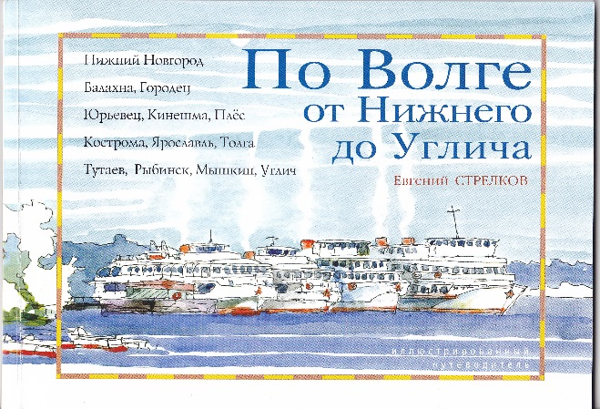Стрелков Евгений. По Волге от Нижнего до Углича. Иллюстрированный путеводитель. Изд.-во «Дирижабль».: Нижний Новгород, 2014;
Эдуард Абубакиров, Евгений Стрелков, Вадим Филиппов. Ниже Нижнего: новейшие опыты краеведения Поволжья. Кн.1. М.: Три квадрата; Н.Новгород: «Дирижабль», 2014.
Туристические путешествия, как альфа и омега, по привычке, укоренились в современном Верхне-Волжском восприятии только в двух направлениях: из Москвы и в Москву, в промежутке - лишь заполнение. И невдомек, что, оказывается, существуют маршруты внутренние, сугубо провинциально ориентированные. Им - то и посвящена серия иллюстрированных путеводителей-альбомов, выпущенных Нижегородским издательством «Дирижабль», составленных в соавторстве нижегородским краеведом, литератором и художником Евгением Стрелковым.
В названии и одновременно маршруте путешествия по волжским городам зашифрован вполне очевидный вызов. Автором предлагается побывать в провинциальных столицах на Волге, городах с богатой историей и самостоятельным управленческим и властным опытом, городах, «овеянных дыханием старины и подвига»: Нижнем Новгороде, Костроме, Ярославле, Угличе, Рыбинске, и городах невеликих: Городце, Балахне, Юрьевце, Кинешме, Плесе, Тутаеве, Мышкине и в Толгском монастыре. В этом списке содержится какая-то типологическая близость, родственность приволжского городского мира, связавшего его большой рекой. Это главная тема. Чувствуется она и по вполне непритязательному тексту, впрочем, не лишённому тонких наблюдений повседневной жизни, скомпонованному автором из материалов путеводителей, выхватив из них показательные сюжеты местной самости. Особенно это ярко читается во вводных заметках. Одно их сравнение между собой даёт увлекательный срез культурных «манифестов». Вот некоторые из них: «Исторический Нижний имеет особый колорит и особый характер», «Балахна сейчас известна как родина Козьмы Минина», «Юрьевец покоряет провинциальным уютом…», «Речная панорама Кинешмы определяется высокой колокольней и двумя соборами…», «Плёс прославлен Левитаном…», «Встреча с Ярославлем - всегда удовольствие», «Мышкин - один из самых небольших городов в России, но с давними городскими традициями», «Само название Углича - символ «старины глубокой» и так далее.
Но в большей степени обращают на себя внимание иллюстрации, видовые картинки. Они придают облику городов яркий праздничный и несколько старообразный вид. Очень важно, что художник и автор вкладывают в понятие «художественности» для современного российского города, его слитности с туристической востребованностью. Здесь просматриваются четыре основных видовых подхода: «Волжская панорама города», «Церкви - как узнаваемые доминанты», «Улочки и площади со старой провинциальной застройкой» и «Объекты-символы самости: мосты и шлюзы, корпуса старых фабрик и музеи». От четырех до одиннадцати видов посвящено каждому из городов, в основном это объекты церковного зодчества.
Мышкин, его «лица не общее выражение», запомнился автору как-то по-особенному. Он обращает на это внимание путешественника и вполне соглашается с фразой, которую транслирует - «Ведь Мышкин - туристическая столица Верхней Волги». Символом этой «столичности», её квинтэссенцией, показан Мышкинский народный музей, его этнографическая зона и, кажется, не случайно, ведь это единственный во всём путеводителе акцентированный художественный образ МУЗЕЯ. Он словно городок в городке, его странно привлекательная игрушечная модель и идея.
Ещё одну мышкинскую особенность автор вынес в качестве обложки всего путеводителя - городская пристань с рядами туристических теплоходов. Картина в последние годы действительно стала неким демонстрационным признаком масштабов местного туризма и не только. Ведь теперь, благодаря путеводителю, этот художественный образ рядов теплоходов у пристани стал символом и Мышкина, и всего верхневолжского туризма.
Вторая книжечка во всех отношениях неожиданный опыт составления путеводителей, или как его ещё назвали авторы - «непутёвого бедекера». Авторы обратили внимание на то, что новейший краеведческий и экскурсионный опыт в туризме базируется на разнообразных мифах и легендах, откровенных байках. Собрав эти материалы и переработав их, доведя основную мысль повествований до абсурда и самоиронии, они получили на редкость забавные и поучительные тексты. «Это может вызвать у читателя массу претензий, если у последнего нет чувства юмора, или же наоборот - доставит ему несомненное удовольствие» - пишут авторы.
Действительно, книжка захватывает как увлекательная игра. Её невозможно воспринимать серьёзно, хотя и форма подачи текстов и их содержательная сторона написаны подчеркнуто «серьезно», по всем правилам научной монографии. В конце каждой главы приведены «таблицы» или «исторические документы», якобы доказывающие всю основательность и достоверность информации. После прочтения уже первых абзацев становится очевидным, что это вымысел, даже бред, словно читаешь штудии Герберштейна о Московском государстве, где пытливый иностранец повстречал различных фантастических чудовищ и людей со звериными головами. Обретя таким образом свою фантазийную природу, не хохотать над текстом и уловками местного краеведения просто невозможно. Например, вся особенность города Плёса сопряжена с историей местных злачных заведений, названных по картинам И.Левитана. Кинешма удивила всех поимкой в Волге кашалота, а Тверь - новым прочтением путешествия Афанасия Никитина…И всё же…
Вот мышкинская глава, под названием «Царица полей». Речь, конечно, в ней идёт о полевой мыши, символе города. Авторы подошли к описанию глобально, рассматривая мышиный образ на «историческом» фоне и местной легенды и «мирового» опыта в этой теме. Обратили внимание, что «подобные легенды записаны почти на всех континентах; правда, в роли мыши выступают другие грызуны». Полученная, таким образом, масштабная хронологическая и типологическая закономерность позволила авторам обратиться к описанию развития целого мышиного культа, согласно которого «на ранних этапах даже приносились человеческие жертвы». А, раз так, то город непременно должен быть спасен мышью, которая «своим писком уберегла его от нашествия финно-угров», не больше не меньше.
Но священный статус мыши жестоко столкнулся с реальностью бытия - прожорливостью зверька, который по округе «все сыпучие припасы выел», везде прорыв свои тоннели. «Совершенно очевидно, что мышиный культ непомерным бременем лёг на городское хозяйство». В итоге «изрешеченный многолетними ходами и норами грунт под городом не выдержал тяжести древнего мышкинского кремля (!!!) и обрушился. Вместе с кремлем погибли и многочисленные серые обитатели мышкинских катакомб».
Конечно, это игра или веселая небылица-сказка в, будто бы, легендарно-исторические смыслы; например, чего стоит упоминание о мышкинском кремле! Она повествует не про зверей, а про людей. Как и положено, она заметно выливается в поучительный намек на то, что, город и горожане давно подменив образом мыши всё и вся (только ленивый сегодня не торгует мышиным персонажем), могут совершенно потерять связь с реальностью, спасение может обернуться обратным действием.
Книжечка-путеводитель - своевременный и полезный отзыв на волжский, в том числе и на мышкинский, туризм.
Обзор подготовил О.Б.Карсаков

IV. МЫШКИН ЛИТЕРАТУРНЫЙ

ПОЭМКА МОЛОДЫХ ЛЕТ В ПАМЯТЬ О ДЕЛАХ
И ЛЮДЯХ МИНУВШИХ

…Когда-то Александр Константинович Салтыков рассказал мне как один молодой иконописец (он и село называл) расписал церковь; обманул девушку, а когда стал «вызывать» образ Богородицы, то по какой-то причине сорвался с лесов и разбился…
- «Что-то он увидел там» - сказал Салтыков.
- «Ты бы написал об этом»
Мне очень польстили эти слова. В них провеял какой-то мистический ветерок…
В марте 1974 года, в Литинституте, я написал эту поэму. Много переделывал. Показывал своим собратьям по перу, и студентам, и некоторым поэтам.
- Про иконы, у молодого автора?
- Надо писать о своих современниках.
Так говорили мне, когда я предлагал поэму для печати. Сам я считал, на своём уровне, её удачей. Теперь - опытом учебным, не имеющим значения. Хотя сюжет салтыковский растворился во многих моих прозаических сочинениях. Меня и теперь занимает: «Что он там увидел?». (…)
Дорога поэма, как память о Салтыкове. «Слово родится от слова», - сказал Иоанн Златоуст.
Николай Смирнов, г. Мышкин. 10 апреля 2014 г.

БОГОМАЗ ФИЛИПКА

РАЗВАЛИНЫ ЦЕРКВИ ЗНАМЕНИЯ
БОГОРОДИЦЫ
1.
С бородою из колючек ржавых
Сгорбился чертополох костлявый
Среди груды битых кирпичей.
На него зелёною оравой
Отовсюду наступают травы:
Не уйдёшь ты, старый лиходей!

И, похилив на сторону стебель,
Он опёрся на высокий гребень
Сохранившейся ещё стены,
На которой и мужи, и девы
В извести мерцают порыжелой,
Словно человеческие сны.

А под ними выведено краской:
«Под стеною не стоять, опасно!»
Скоро, скоро кузова взгремят,
И стену, как петушиный гребень,
Расклюют погрузчиком на щебень,
И в бетон надёжный превратят.

КАК ЕЁ РАСПИСЫВАЛИ

2.
Богомаз окрестных сёл Филиппка,
Кудреватый, до ушей улыбка,
Сапоги друг с другом говорят,
Новая котомка за плечами:
Он идёт уже за отводами -
И две женщины вослед глядят.

Вон они, как маленькие точки…
И одна жалеет: «Лапоточки
На дорогу надо бы надеть»…
И, народ разбойный поминая,
Всё глядят, глядят не уставая,
Когда не на что уже глядеть.

А другая, улыбаясь зыбко,
Ещё видит милого Филиппку -
Встала на горушке - высоко.
Но её, как будто оглушили,
Да во гроб дубовый положили,
Да зарыли в землю глубоко.

Думу думает девичье сердце:
Расписать шипиловскую церковь
Мил уходит, весело пыля -
Там, в селе Шипилове, большие
Избы - не простые, каменные,
В избах водка, чай и кренделя.

В этих избах мил оставит память
О заветном месте за стогами,
Что глядят ромашками в судьбу.
Письмоносец только переводы
Принесёт, а девичьи-то годы
Спрячет в свою черную суму.

Тяжело идти домой с горушки.
Тяжело глядеть в глаза подружке.
Тяжело работать, песни петь.
И, её совсем не замечая,
У плетня стоит, глядит седая,
Когда не на что уже глядеть.

3.
Богомаз окрестных сёл Филипка,
Он идёт размашисто и шибко
По дороге средь льняных полей.
Вон, седая, сморщенная бабка
Снопики льняные ставит в бабки,
Говорит ему: «Откуда, чей?»

Я такой-то…Богомаз? Он самый.
Ты иди, родимый, прямо-прямо…
Знаю, чай иду не в первый раз…
И глядела, как за каблуками
Теплый прах струился облаками.
Пот тяжелый утирая с глаз.

А полям конца и края нету:
Каждый сноп, как мужичок, одетый
В длиннополый, золотой кафтан.
Золотые мужички по кучкам
Собрались, как-будто чью-то участь
В этот день решают по полям.

Час идёт Филипка. Два шагает.
Три, четыре…Всё не убывает
Золотых кафтанчиков кругом.
Даже солнышко над головою,
Вылившее за день жбаны зноя,
Кажется ему льняным снопом.

Уж дорога не пылит, уж слышно,
Как роса растёт. И вдруг - под крышей,
С башенками, крышей жестяной,
Замигав совино огоньками,
Замахав, как крыльями, дверями,
Первый дом поднялся каменной.

4.
У Филипки кисточки да краски,
Да для девок завсегда побаски.
А на девок он зело горазд.
И выходит на кадриль любая,
Когда он притопнет, приглашая -
Как не выйти, если богомаз?

Не одну росистою тропою
Уводил Филипка под полою,
Ночь расписывал на сто цветов.
Девкам сказки богомаза любы,
Подставляют дуры-девки губы,
Жгутся росы жарче угольков.

Утром кисти дело начинают,
Словно вечер с ночью продолжают:
Ангелы святые с облаков
В ризах, словно в росах многоцветных,
Озирают Божий мир приветно…
И подрядчик говорит: «Каков!»

На столе трактирном среди снеди
Из зелёного стекла медведи
Важно бродят, булькая нутром,
Тычут морды в стопки и стаканы,
И подрядчика гудят карманы,
Словно бубны, громким серебром.

И кладёт перед лицом подрядчик
Две ладони потных и горячих,
Словно пару красных кирпичей:
То торчком на маквицу вставая,
То, бородку к верху задирая -
Катятся с них головы царей…

5.
Скоро кончится работа. Осень.
У ворот стучится письмоносец,
Открывает чёрную суму:
Как и требуется - в первой строчке
Просит сын благословить заочно,
Во второй - поклон всему селу.

Всем письмо приходится по нраву:
Буквы заплетаются, как травы,
Красками душистыми слепят.
Только одного цветочка нету,
Одного словечка - по секрету
Девушки друг дружке говорят.

И пытают парни их: «Милашки,
А какого нет цветка?» «Ромашки! -
Тот, который - девичья судьба:
Он до самой осени из стога
Девок всех предупреждает строго:
Не ходите с парнями в стога!

6.
Зыблется тесина под ногами,
А лучи сияют над лесами:
Нынче из-под кисточки живой
Выглянет небесная царица,
Кроткая, как будто голубица,
И купец расплатится с тобой.

Ты ещё покуда молоденек,
Впереди не мало будет денег,
Но дороже для души почет:
Из-под сердца зыбкая основа
Выплывает лика неземного
И в земном обличье предстаёт…

И Филипка кисточку хватает,
На известку образ вызывает,
Привстаёт Филипка на носки…
Только бы увидеть ему очи…
Что же стали вдруг чернее ночи
С радугой пленённой черепки?

И к нему лицо, как бы из глины,
Обозначившись до половины,
Протянуло тёмные уста…
И душа под белою рубашкой,
Словно та, замятая ромашка,
Вся обсыпалась до лепестка…

А внизу подсобники стояли,
Краску разводили, разбирали
Козлы отслужившие лесов…
Вдруг под ноги, раскатившись звоном,
Полетели красный и зелёный -
Весь набор Филипкиных цветов.

И всплеснула, будто бы крылами,
Белая рубашка рукавами…
Что там вышло?...
Вышло что-нибудь…
Чудо или зрения ошибка?...
Не успел крестьянский сын Филипка
В очи светлые её взглянуть.

КАК ЦЕРКОВЬ РАЗРУШАЛИ

Предстоит нелёгкая работка,
Председатель ставит ящик водки:
Поспилите с церкви купола!..
Плотники, поспорив у правленья,
Пригубив две трети угощенья,
Выбирают Якова Кола.

Ростом Яков чуть пониже лома:
Исковеркан, заорет, изломан, -
Если трезвый, только промолчит.
Обратив тросами колокольню,
Он голицей помахал в раздолье -
Там уж трактор ХТЗ фырчит.

И ножовка врезалася бойко
В купола осиновые стойки.
Дёрнет трактор - то-то будет взрыв!
Чёрные на площади старухи,
Маленькие с высоты, как мухи,
Заживут без Бога и молитв.

Раза три спускался вниз к ребятам,
Наливавшим водку виновато,
Пропотевший тяжко Яков Кол.
На четвёртый Яков изловчился,
Вместе с куполом на них свалился -
Вылез из-под жести и пошёл…

Ноябрь 1974 г. Москва.

К Мышкинскому селу Шипилову этот сюжет отношения не имеет.

V. НАМ ПИШУТ

«МЫ НА ВОЛГЕ ЖИВЕМ ХОРОШО!»

Здравствуйте уважаемые читатели краеведческого журнала «Мышкинская «Лоция»!
29 апреля 2014 года в Доме культуры состоялся теплый, семейный праздник, юбилейный творческий вечер вокального ансамбля «Сударушки», с утверждающим названием «Мы на Волге живем хорошо!», посвященный 20-летию со дня образования коллектива.
И сегодня наш рассказ мы посвящаем молодым и красивым, обаятельным и увлеченным участницам вокального ансамбля «Сударушки»:
- 20 лет постоянные участники мероприятий Дома культуры;
- 20 лет на сцене – лауреаты областного фестиваля песни «Не стареют душой ветераны». Мы от всей души поздравляем уважаемых «Сударушек» разных лет с творческим юбилеем. Желаем крепкого здоровья, благополучия, творческого долголетия!
1994 год – в территориальном центре создается дневное отделение по обслуживанию пенсионеров, именно сюда приходят инициативные люди, для которых проводятся развлекательные мероприятия:
- веселая пятница;
- день именинника – конечно с песнями под гармонь Федора Герасимовича Гречухина. Директор центра Татьяна Леонидовна Груздева и заведующая отделением Лидия Сергеевна Пазухина сразу определили женщин увлеченных песней, любящих песню, умеющих петь. Так родилась группа из шести человек, а позже коллектив вырос до 20 человек. Требовалось название группы. Думали, предлагали: Сударушка, Рябинушка, Волжанка и выбрали ласковое название «Сударушки». Художественным руководителем стала Елена Николаевна Крылова – директор детской музыкальной школы, баянист от бога, душа и лидер (учитель) коллектива.
«Живем как одна семья - говорят «Сударушки». Беспокоимся друг о друге, вместе отмечаем дни рождения, скучаем, когда долго не видимся.» Вот в этом секрет коллектива: душевное отношение друг к другу.
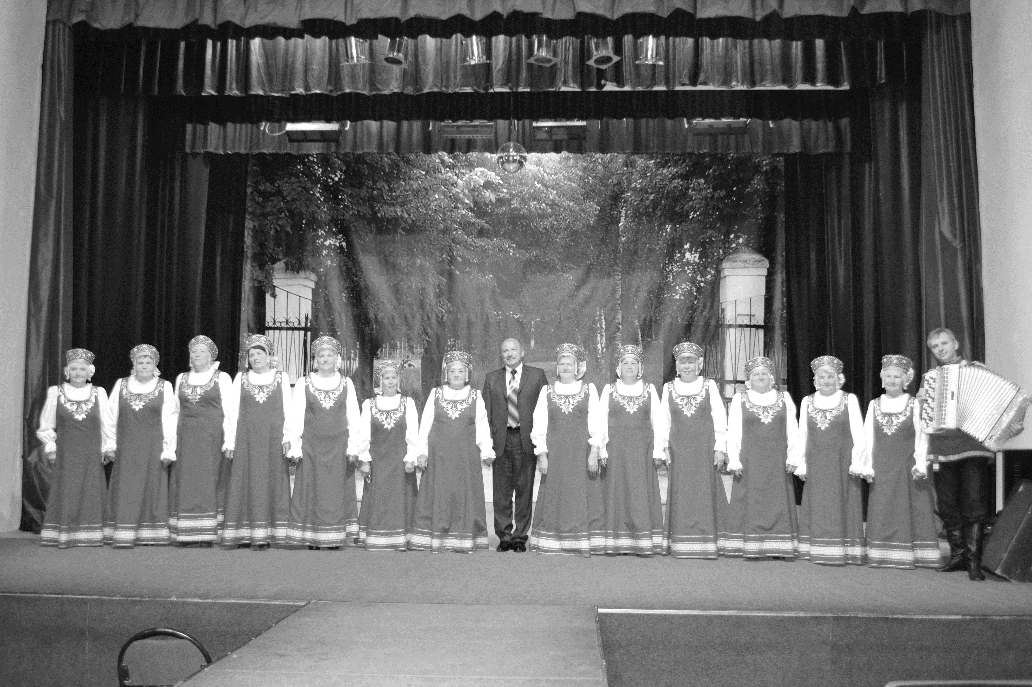
Фотография на память с Главой Мышкинского
муниципального района
Анатолием Геннадьевичем Курициным

В жизни «Сударушек» песня - это свет и радость. Они пели и поют не только для себя, они поют для всех нас и каждому слушателю дарят частичку своей души. О себе участницы коллектива говорят «Мы непрофессиональные певицы, но нас объединяет любовь к русской песне и желание приносить людям радость». Знакомьтесь с поющими «Сударушками:
1. Неунывающая - Вера Васильевна Силина;
2. Сердечная - Антонина Васильевна Соловей;
3. Обаятельная - Таисия Федоровна Камкина;
4. Скромная - Валентина Михайловна Кочнева;
5. Застенчивая - Галина Михайловна
Тупицина;
6. Трудолюбивая - Надежда Николаевна Сидорова;
7. Элегантная – Галина Георгиевна
Чернышова;
8. Женственная - Мария Федоровна
Смирнова;
9. Заводная - Надежда Николаевна
Курочкина;
10. Ответственная - Тамара Аркадьевна Кирюшина;
11. Добросердечная - Валентина Николаевна Морковкина;
12. Мудрая - Татьяна Алексеевна
Соломина;
13. Добрая - Светлана Геннадьевна
Канашина.
- Строгий и требовательный – художественный руководитель Борис Розанов.
«Сударушки» легки на подъем. Какие праздники без них. Они выступают на сцене Дома культуры, в Доме ветеранов, в Опочининской библиотеке. Первая ведущая вечеров Галина Алексеевна Лебедева, с участием вокального ансамбля «Сударушки», поздравляя сказала; «Они радуют нас концертами. А вы бы видели «Сударушек», когда они поют: блестят глаза, озорно и игриво глядя на нас, словно смотрит в зал их молодость. 20 лет они неразлучны и всегда готовы для выступления, чтоб передать нам свою любовь к русской песне»
В репертуаре вокального ансамбля много разных песен – веселые, лирические, русские народные. А есть и современные песни, которые исполняются с солистами. Такие песни стали визитной карточкой праздничных календарных концертов. С озорным настроением, вместе с солисткой Екатериной Чащиной исполняют «Сударушки» песню «А в деревне у нас красота». С Александром Кругловым исполнили легендарную песню «Курочка». Задушевно, с особым теплом исполнили песню «Мама». Пели с душой, теплом и конечно волнением.
Новые времена рождают новые песни. Но бывает и по – другому – новые времена возрождают старые, забытые песни. Именно такую песню исполняют «Сударушки» и солисты Виктория Акутина, Вячеслав Селютин, это песня «Шел казак».
География концертной деятельности «Сударушек» разнообразная. Выступали в Угличе, Ярославле и даже в Москве, объехали с концертами весь Мышкинский район- на праздниках сел и деревень, в сельских клубах. Деревенский зритель самый родной, потому как все мы родом из деревни. От зрителей всего района поздравила с юбилеем глава Приволжского сельского поселения Елена Николаевна Коршунова. Она сказала, что «Сударушек» ждут в каждой деревне Мышкинского района и готовы часами слушать родные русские песни в их исполнении.
«Сударушки» занимают особое место в творческой жизни Дома культуры. С ними работать одно удовольствие. Они активно обсуждают песни, какие петь, в каких программах участвовать, а главное с чем. И когда предлагаем эстрадную песню – подумают, прикинут и с радостью соглашаются. Сыгранных, обыгранных, театрализованных песен десятки –исполнительницы это и китайские дамы, и бабушки – зайчихи, и бабушки – старушки и вновь певицы «Сударушки» в русских народных костюмах. Несмолкаемыми аплодисментами встретили зрители модных и стильных «Сударушек» в современной песне – «А я иду такая вся в Дольче Гобане…»
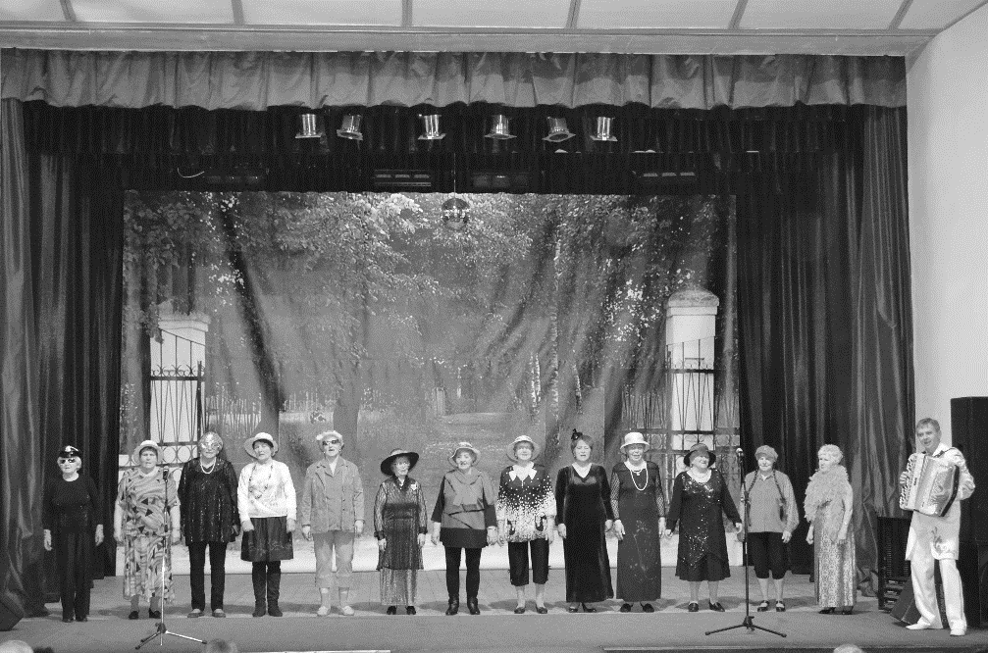Современная эстрадная песня «Дольче Гобана»

Вокальный ансамбль «Сударушки» один из ведущих коллективов Дома культуры. На протяжении десятилетий по «Сударушкам» можно сверять часы. Несмотря на непогоду, каждый вторник и четверг бегут «Сударушки» в Дом культуры на «спевку», на репетицию. Потому что эти милые женщины – матери, бабушки, прабабушки- люди активной жизненной позиции, они не пропустят интересное, значимое событие в городе.
Директор Дома культуры Ирина Михайловна Дейкина от всей души благодарила «Сударушек» за участие в творческой жизни ДК и говорила слова признательности «Сударушкам», которые пели, но сегодня уже не поют, а приходят зрителями на концерты:
1. Владимирова Мария Алексеевна;
2. Федотова Мария Николаевна;
3. Закурина Анна Константиновна;
4. Бурова Анна Константиновна;
5. Борисова Нина Николаевна.
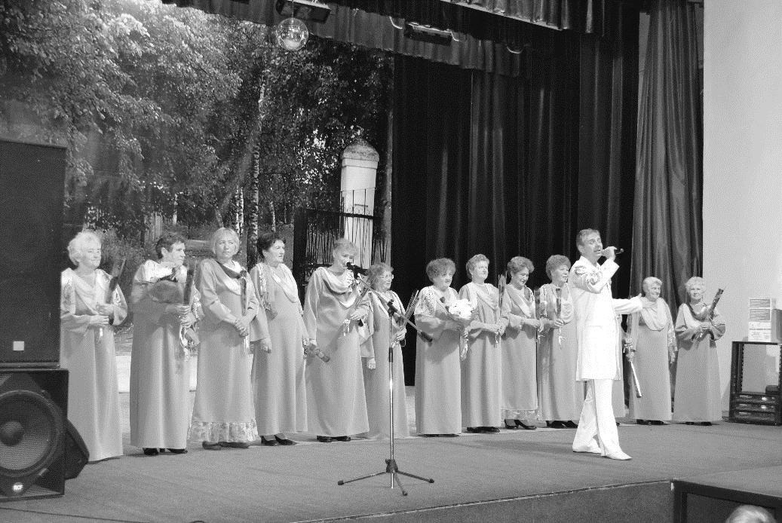
Много в этот вечер «Сударушки» приняли поздравлений. Глава Мышкинского муниципального района Анатолий Геннадьевич Курицин сказал, что в городе есть много жемчужин и одной из изысканных является вокальный ансамбль «Сударушки».
Глава городского поселения Мышкин Александр Павлович Лыткин назвал «Сударушек» визитной карточкой города.
Председатель районного собрания депутатов Екатерина Петровна Волкова вручила Благодарственное письмо Ярославской областной Думы, Благодарность от Ярославского регионального отделения партии «Единая Россия», поздравление депутата Ярославской областной Думы Александра Тарасенкова.
Отец Александр пожелал крепкого здоровья, процветания, новых песен и попросил исполнить песню на бис. И зазвучала всем близкая и родная «Деревенька»!
Председатель районного Совета ветеранов Людмила Васильевна Караулова, поздравляя «Сударушек» с творческим юбилеем преподнесла заслуженную медаль «Классный руководитель» Борису Розанова со словами благодарности.
Борис Юрьевич Розанов 10 лет работает с коллективом. И в юбилейный вечер преподнес своим «Сударушкам» музыкальный сюрприз, исполнив песню «Ну где же ты любовь моя?»
Было и множество подарков: самовары, зонты, торты, конфеты и конечно цветы.
Вспомнили и «Сударушек» первого состава, которых сегодня нет с нами, но они в сердце у каждого поклонника творчества ансамбля:
- Рыбакова Татьяна Анисимовна;
- Самоварова Надежда Александровна;
- Голубкова Екатерина Ивановна;
- Гуляева Антонина Алексеевна;
- Романова Галина Николаевна;
- Анисимова Лидия Сергеевна;
- Иванова Лидия Александровна;
- Коробейникова Нелли Федоровна;
- Шляпкова Валентина Семеновна.

В коллективе есть и свои поэты. Анна Константиновна Закурина старейшая участница вокального ансамбля, посвятила стихи подругам «Сударушкам»:
… Желаю здоровья, бодрости, сил
Чтобы был успех на сцене
И чтоб зритель вас любил.
Вы много сделали такого
Чтоб на земле оставить след
Так пожелаю я вам снова:
Здоровья, счастья, долгих лет!

- Дорогие наши «Сударушки»!
Песни вы никогда не забудете, они с вами всегда, а сердца ваши большие и любящие. Здоровья вам, счастья, радости на долгие годы, творческого долголетия! С юбилеем Вас!

Н.А.Вершинина - ведущий
методист МУ ММР
«Межпоселенческий ДК»

Памяти Капитолины Румянцевой
«А ЛИРА ВСЕ ЗВУЧИТ...»

По тому, кого нет рядом и уже никогда не будет, плачется не только ночью... Нам, живущим в XXI веке, остаётся только вспоминать и удивляться тем людям, которые прожили в веке XX, наполнив его своим талантом. Лучше обратимся к поэту, который сказал мудро и светло:

«О милых спутниках, которые наш свет,
Своим сопутствием для нас животворили,
Не говори с тоской: их нет,
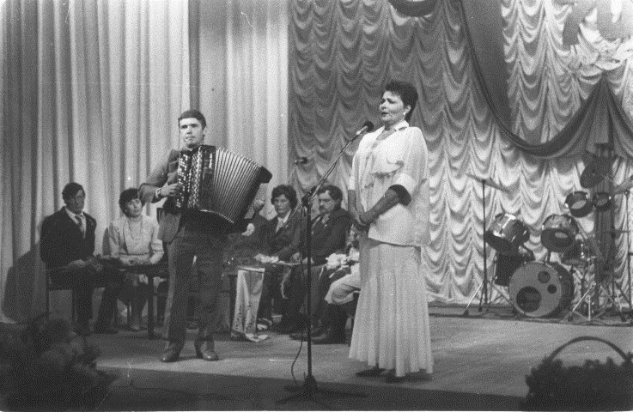
Но с благодарностию — были!»

Это о ней, нашей землячке Капитолине Петровне Румянцевой, певице, Заслуженной артистке Татарской АССР.
Капитолина была пятым ребёнком в большой и дружной семье Петра Ивановича и Александры Васильевны Румянцевых. Семь детишек росло в этой семье: Анатолий, Валентина, Дмитрий, Владимир, Капитолина, Юрий, Виктор. Четверо родились в деревне Мартынове Мышкинского района. Трое уже в Мышкине, куда семья переехала в 1933 году. Дом всегда был наполнен детскими голосами, их шалостями и, конечно, огромной заботой родителей прокормить, одеть, обуть и дать образование всем детям.
Но, кроме вечных забот, в доме ещё любили русскую народную песню, музыку. Хорошо пели тётушки — сёстры мамы Александры Васильевны, сама бабушка Наталья, которую особенно любили в семье. Именно тогда маленькая Капа слушала с интересом и быстро запоминала понравившуюся мелодию. Взрослые только удивлялись, как шестилетняя девочка выводит мелодию звучавшей когда-то песни.
В школе, на вечерах она пела вместе с подружками в хоре, и голос её всегда вырывался и звучал сильней и красивей других. На что подружки ворчали: «Капка, опять голосишь, что нас не слышно», - так вспоминают её одноклассники.
Учительница Нина Николаевна Мехова и директор школы Александра Ивановна Уварова сказали девочке очень серьёзно: «Тебе надо петь, надо учиться». И нашли старенькую учительницу пения, живущую трудно и небогато, которая, прослушав Капу, увидела необычную одарённость девочки, стала учить её музыке.
Мыслей не было, что когда-то она выйдет на сцену, что в её репертуаре будут серьёзные оперные партии, романсы, русские народные песни, будет театр, спектакли, гастроли, признание публики.
А тогда девочка просто наслаждалась пением, душа и сердце были распахнуты навстречу красоте, радости от звучания голоса, радости жизни.
Вот и закончились школьные годы. И пришлось Капе искать работу. А чтобы ближе быть к дарованной судьбой способности и к возможности петь для людей, она пошла работать в сельский клуб. «Крюковский сельский клуб, заведующая» - первая запись в её трудовой книжке.
Холодный зимой и летом клуб, крайняя скудность оборудования, трудность привлечения людей, финансовая недостаточность, удалённость от Мышкина – ничего не страшило и не пугало молодую заведующую клубом Капу Румянцеву. Она собирала вокруг себя молодёжь, организовывала концерты, на которых и сама пела, и с радостью видела, что её голос, её исполнение очень нравится деревенским жителям.
А ещё всё больше хотелось узнать о том, а что пели раньше, какие песни звучали, как они исполнялись. Старенькая уборщица клуба тётя Липа, много повидавшая и много пожившая, сидя у топившейся печки, рассказывала Капе, как гуляли в старину в деревне, какие кадрили плясали, какие песни пели, а ещё говорили о Жизни и о том, что Капе надо думать, чем заниматься дальше.
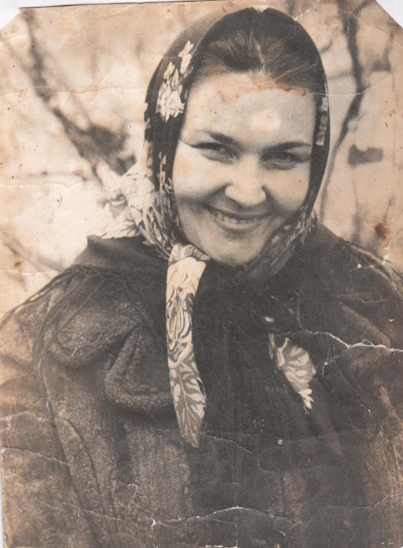
И сама она всё чаще задумывалась о том, что надо учиться, чтобы и голос, и песня были более профессиональными, и, возможно, стали её судьбой и призванием. На семейном совете решили, что Капа будет поступать в Ростовское музыкально- педагогическое училище. Годы учёбы прошли быстро и незаметно, наполненные радостью изучения нотной грамоты, игрой на фортепьяно, участием в хоровом коллективе.
После окончания училища она два года преподавала музыкальную грамоту в посёлке Исилькюль Омской области.
Но душа хотела большего, всё больше нравилось петь и не просто, а профессионально. И однажды было принято решение смелое, твёрдое, непоколебимое — буду поступать в консерваторию! Для учёбы Капа выбрала Свердловскую консерваторию. В год её поступления туда был очень большой конкурс, но Капа полна решимости и огромного желания выдержать все этапы конкурса. Каждый раз с замиранием ждала итогов. И вот... позади бессонные ночи, бесконечные репетиции — принята!

С каким удовольствием, радостью Капитолина Петровна училась в консерватории, слушала педагогов, много занималась вокалом, ходила в оперный театр, смотрела, примеряла на себя роли. И бесконечно репетировала, репетировала, репетировала. И чувствовала, что крепнет голос, что музыкальные произведения становятся ближе и понятнее, что хочется идти и дарить всё это людям.
Капитолина Петровна всегда с теплотой вспоминала годы учёбы в консерватории, где у неё был любимый учитель - отец будущего актёра Александра Демьяненко, который вёл класс вокала.
И, как говорила всегда певица, это было предисловие к главному. А главное — это работа солисткой Казанского театра оперы и балета им. М. Джалиля. И такие разные оперные спектакли и роли: Ваня в «Иване Сусанине», Ольга в «Евгении Онегине», Любаша в «Царской невесте», Полина в «Пиковой даме», Кончаковна в «Князе Игоре». И, конечно, самая любимая, главная, выстраданная — Кармен в опере Бизе «Кармен».
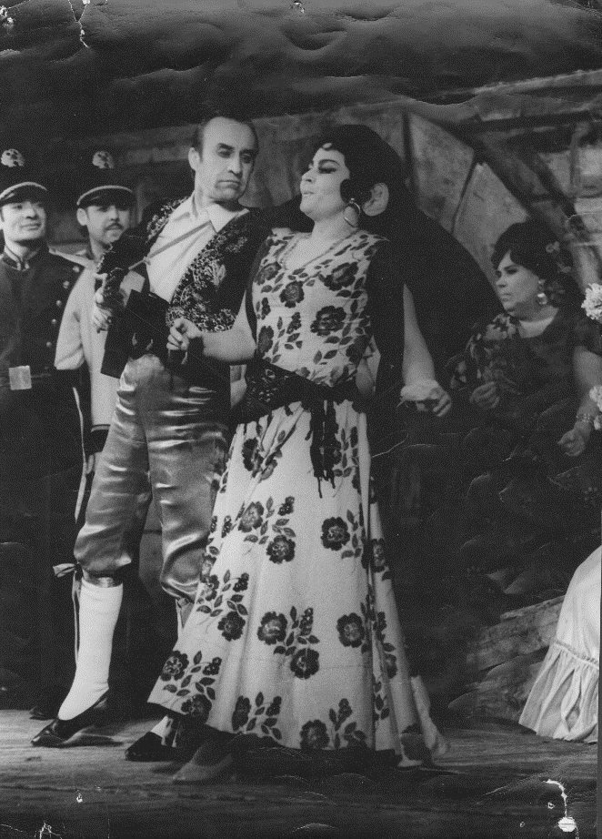 «Сколько ни пою Кармен, сколько ни пою знаменитую Хабанеру, волнуюсь, как в первый раз», - говорила певица. А ведь на то, чтобы петь в этой опере, она годы потратила на её разучивание, на оттачивание каждого выхода, движения, поворота головы, жеста, а главное — голоса, такого пения, чтобы у зрителя замирало сердце.
Как сильно, ярко, красиво, проникновенно и гордо звучала в её исполнении знаменитая Хабанера. «У любви, как у пташки, крылья...» Пропета первая строчка, и зал замирал, слушая неповторимое меццо- сопрано певицы.
Жизнь яркую, красивую прожила эта женщина, необыкновенная и обыкновенная одновременно.
Театр, сцена, репетиции, гастроли — с одной стороны, с другой — семья, в которой так хотелось понимания, тепла, поддержки, любви... Не получилось... Чем-то приходилось жертвовать, и на категоричное «или я, или сцена» она выбирала сцену. Она выбирала служение театру, музыке, людям, профессии. Она выбирала то, что стало делом всей жизни, что она любила самозабвенно и бесконечно. Сегодня это, вроде, и не покажется чем-то необычным, но тогда, в то время, это и осуждалось, и не одобрялось.
Но такой прекрасный, непростой мир музыки, пения, театра, искусства уже вошёл в жизнь. До самозабвения она любила своё дело и готова была делиться этой любовью со своими слушателями.
Основная, главная часть жизни проходила у неё в театре, на быт оставалось так мало времени, да и не считалось основным в её жизни.
Сына Игоря растила одна, это был музыкально одарённый юноша, умеющий подобрать мелодию на рояле, сыграть на гитаре, на саксофоне, по классу которого он закончил музыкальное училище. Судьба его сложилась непросто, и он рано ушёл из жизни уже после смерти самой Капитолины Петровны. А она, как бы обращаясь к своему внуку Никите в стихотворении «Памяти моей бабушки», написала такие строки, словно предчувствуя всё:
«...И скажу я внуку:
«Вырастешь — поймёшь»,
Что пройти по полю,
Легче во сто крат,
Чем прожить, как хочется,
Без горя и утрат».
Особое трепетное отношение было у Капитолины Петровны к городу своего детства — Мышкину. Здесь жили её родные, ещё была жива мама, братья Анатолий, Виктор, сестра Валентина. В семье все любили петь. Участвовала в художественной самодеятельности Дома культуры тётя — Анна Васильевна, она пела, а ей аккомпанировал Александр Щукин, знаменитый гармонист. Очень музыкальным был брат Виктор, пел, плясал, подбирая на слух, учил песни.
С мамой Капа любила петь песню на два голоса «Поедем, красотка, кататься» и, смеясь, говорила ей: «У тебя какой-то своеобразный голос — внутренним слухом ты выводишь мелодию».
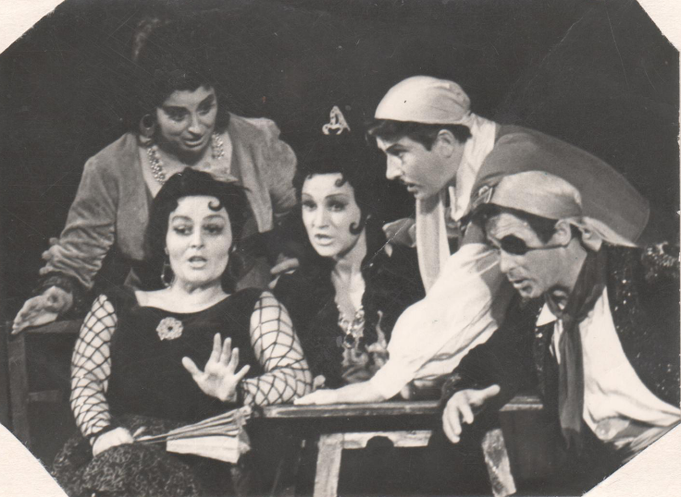
Очень жалела, что не пришлось учиться музыке и пению сестре Вале. Она всегда говорила, что голос у Валентины «богаче и лучше моего», да помешала война, которую прошёл её отец Пётр Иванович и брат Анатолий. Трогательная встреча двух родных людей и солдат великой войны состоялась случайно на Эльбе. К счастью, оба вернулись домой после войны.

...Ещё когда училась в консерватории, Капитолина Петровна сказала себе: закончу консерваторию, начну работать и сразу поеду в Мышкин, чтобы дать концерт своим землякам. И вот в 1972 году Капитолина Румянцева — солистка Казанского театра оперы и балета — выступала с концертом на сцене Мышкинского Дома культуры. Зал полон, не хватает стульев, вокруг море цветов. Волнуясь, она выходит на сцену и завораживает зал. Концерт перемежается выступлением самодеятельных артистов, о которых потом хорошо отозвалась певица. Это был её отчёт за пройденный путь от заведующей Крюковским сельским клубом до профессиональной певицы. Сама Капитолина Петровна потом говорила: «У меня было много гастролей — Волгоград, Ульяновск, Петрозаводск, Ижевск, Кисловодск, Чебоксары, другие города, по такого волнения, как на выступлениях в родном городе, я не испытывала».
Второй её приезд в Мышкин состоялся в 1988 году. На большом тематическом вечере, посвящённом 70-летию партийной организации, для тружеников района пела Капитолина Румянцева. А 19 августа этого же года она дала сольный концерт. И была прекрасна и царила на сцене — яркая, красивая, обаятельная. Нарядное строгое платье, которое ей очень шло, причёска, туфельки — всё продумано. Она выглядела необыкновенно царственно и очень женственно и несла собой высокую сценическую культуру.
Вот что писала газета «Волжские зори» от 24 сентября 1988 года: «Концерт начался. Звучат первые, аккорды. Музыкальное сопровождение ведёт пианистка Ярославской областной филармонии. Звучат арии из опер Бизе, Рахманинова, Чайковского. Римского-Корсакова, песни на стихи поэтов-классиков и русские народные песни «Вечор ко мне, девице», «Над полями, да над чистыми», «Что ты жадно глядишь на дорогу», «Тёмно-вишнёвая шаль», романсы «Утро туманное», «Гори, гори, моя звезда», «Что это сердце» (цыганская народная песня). Певица исполнила романс на стихи татарского поэта Р. Я. Яхина (музыка А. Саттара) «Поздняя любовь». Капитолина Петровна очень любила петь романсы. У неё была своя неповторимая манера исполнения. Каждый жест, выражение лица, улыбка, сияющий взгляд, голос — передавали красоту романсов. «Гори, гори, моя звезда», «Утро туманное», «Глядя на луч пурпурного заката», «Ямщик, не гони лошадей» и многие другие.
Всё продуманно и вместе с тем настолько естественно, гармонично и, главное, чарующий голос, доносивший до зрителей всю красоту и высоту исполнения мелодий.
И в каждой песне, арии, романсе она входила в образ, пела душой и сердцем, с великим чувством любви, вкладывая в исполнение своё личное, свойственное только ей, её характеру и внутреннему миру. Как эффектна она была в образе Кармен— страстная, сильная, любящая, исполняя «Хабанеру» ... Всё это и было истинным искусством, и зрители получали наслаждение и с восторгом награждали певицу аплодисментами. Цветы, улыбки, рукопожатия, аплодисменты, и над всеми — её улыбка, её неповторимый голос и обаяние, и женственность, и высокое мастерство.
Как она щедро дарила свой артистизм, свой талант. Дарила и пела вдохновенно и радостно. Да, этот концерт был истинным праздником для всех любителей серьёзной музыки. И вся она высокая, статная, красивая, уверенная в себе была настоящим воплощением АКТРИСЫ.
В 1989 году мы проводили Вторые Ковалёвские чтения у дома поэта В. Д. Ковалёва, в память его, на улице Мира. Капитолина Петровна в это время гостила в Мышкине, и на нашу просьбу принять участие в поэтической встрече и украсить её она спокойно ответила: «Для своих земляков я буду петь где угодно, даже на улице». И спела нежно и трепетно две песни на стихи С. Есенина «Не жалею, не зову, не плачу», «Отговорила роща золотая». Аккомпанировал ей на баяне Александр Волков.
На празднике улицы Молодёжной в нашем городе Капитолина Румянцева тоже спела две русские народные песни с присущим ей обаянием и артистизмом.
В 1994 году состоялся последний концерт певицы в Мышкине. Спеть её для своего выпускного 11-го класса попросила Татьяна Михайловна Вершинина. В Опочининской библиотеке, в уютно-строгом Александровском зале для ребят прошёл незабываемый урок красоты музыки, таланта, человеческого общения актрисы со своим молодым зрителем. Это был разговор мудрого и умного человека о роли музыки и песни, о человеческом служении однажды и навсегда выбранному делу. Она просто рассказывала ребятам о своём творческом пути, о нелёгком труде актрисы, о том, сколько надо сделать на пути к успеху, о своих гастролях, о своём восприятии мира.
Как она пела тогда! Словно это был не маленький зал в библиотеке, а огромная оперная сцена. Сколько души, мастерства и таланта могли увидеть молодые слушатели. Аккомпанировать ей в этом концерте она попросила Любовь Валентиновну Абдрахманову, которая хорошо знала репертуар певицы.
С какой элегантностью, с каким достоинством она выходила и на сцену театра, и на сцену Дома культуры в родном Мышкине, в маленьком зале библиотеки, на празднике улицы или поэзии — всё это было данью уважения к тем, для кого она пела, к своей профессии.
Капитолина Петровна писала стихи, оно и понятно, творческое душевное начало побеждает и в музыке, в пении, в стремлении выразить себя в слове.
Сторона моя Неоглядная!
Незабвенная!
Ненаглядная!
Манишь ты
К себе

Из краёв чужих!
Не даёшь забыть Слов своих простых.
По росе пройду Необутая,
Не страшна с тобой Стужа лютая!
Сосны гордые,
Речек впадины!
Вы в награду мне Богом дадены.
Незабвенная, Ненаглядная,
Сторона моя Неоглядная!
(февраль 1989 года).
Это стихотворение навеяно любовью к своей малой родине. В каждый свой приезд в Мышкин Капитолина Петровна навещала деревню Мартынове и деревню Антеплево, откуда родом была бабушка Наталья, которая так много любви дала маленькой Капе.
Ходила поклониться и постоять к родному дому на улице Орджоникидзе, где прошли ее детство и юность.

Болезнь пришла внезапно и незаметно, неизлечимая и страшная. Жизнь уходила. Но в самые последние свои дни она всем сердцем, всей душой захотела вернуться в Мышкин, чтобы здесь в своей родной стороне обрести вечный покой.
В этой части её творческой жизни певице становилось всё более понятно, что среди всех внешних ценностей человеческого бытия есть одна, казалось бы, не очень и заметная, но драгоценная... Это нерасторжимая сердечная связь с родной землёй, которая проводила тебя в большой мир, а потом, как мать, способна была навек принять в свои объятия.
...Где-то там, в бескрайнем громадном космическом пространстве, горит и её звезда, её звёздочка. Мигают и переливаются звёздочки людей, оставивших свой след на земле. Вот почему тревожно и страстно всегда звучал в её исполнении романс «Гори, гори, моя звезда».
«Страшно мне и горько в этом мире,
Холодно среди могильных плит.
Ты всю жизнь душой склонялся к лире,
Жизнь ушла, а лира всё звучит».
Звучит. И нам кажется, что так же прекрасно звучит и будет звучать долго голос благодарной памяти, которая несёт сквозь время драгоценные минуты и часы общения с творчеством милой нашему сердцу актрисы и певицы. И, может быть, в эту минуту нам всего лучше обратиться вновь к стихам, прекрасно передающим это глубокое чувство и настроение.
«И всё равно под небом низким
Я вижу явственно до слёз
И жёлтый плёс, и голос близкий,
И шум порывистый берёз.
Как будто вечен час прощания,
Как будто время ни при чём...
В минуты музыки печальной
Не говорите ни о чём...»
...И поклонникам Капитолины Петровны порой кажется, что и без слов музыка её выступлений, ее концертов, её жизни по-прежнему звучит. И эта музыка прекрасна!
Г. А. Лебедева.
(Воспоминаниями о своей тётушке поделились её племянники Света и Валерий Кудряшовы, дети Валентины Петровны. Использованы материалы Опочининской библиотеки).

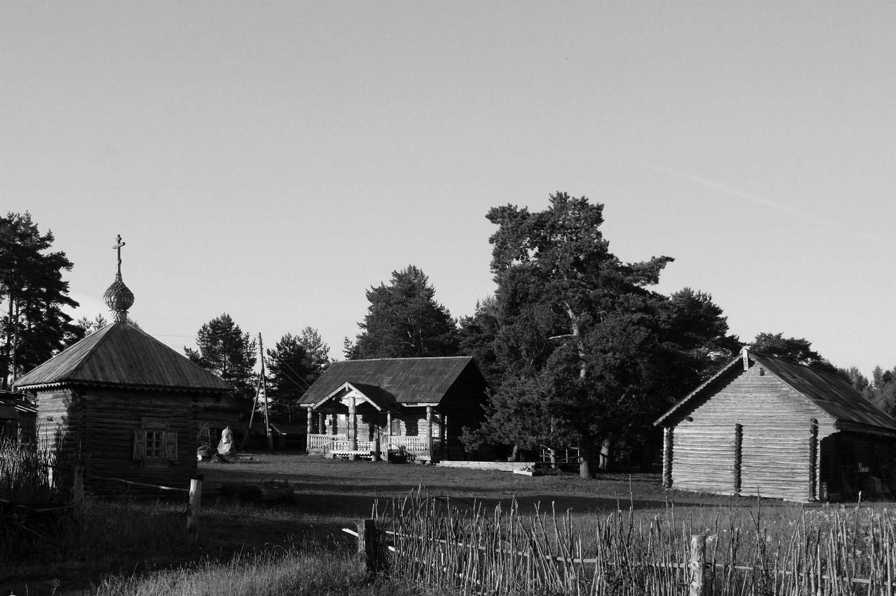

УЧМЕ. ЛЕТО 2002 ГОДА

Учма, тихие травы, блаженная нежность
Уходящих за лес невесомых небес…
Здесь, наверное, можно понять бесконечность
И обыденность вечную русских чудес.

У Василия Гурьича дом, словно терем…
Жив мужик, ну а я-то считал, что почил,
Уголок этот, может, пред нами затерян,
Только Богу он виден и попросту мил.

Всюду чудо: в коровах, идущих по броду
И стрекозах, звенящих на все голоса,
В том что нам Кассиан посылает погоду,
В том, что здесь я, как будто, опять родился.

Вот она-та Россия, что сеет и пашет,
Рубит избы, растит настоящих детей,
Да не каждому путь в это царство укажет
В деревянном приходе отец иерей.

И не надо, иное, пожалуй, важнее:
Не понять, а поверить, что жизнь, - это свет,
И тихонечко встать на колени перед нею
Не ответ обретая, а Божий завет.

Сергей Хомутов
(из книги «Пока душа жива». Ярославль. 2003г)

Струков Д.М. Жития святых Таврических (Крымских) чудотворцев, Симферополь, 1995, с 50
Тропарь Кассиану Греку Учемскому чудотворцу
Vasiliev A. A. The goths in the Crimea. — Cambridge, Massachusetts, 1936. — 293 p
Мыц В. Л. Каффа и Феодоро в XV в. Контакты и конфликты. Симферополь: Универсум, 2009, http://www.center.crimea.ua/library/mis_kaffa_feodoro.htm.
Байер Х.-Ф. История крымских готов как интерпретация Сказания Матфея о городе Феодоро.-Екатеринбург,2001.-С.205,224-226.
Герцен А.Г., Герцен Н.В. Молдавия и княжество Феодоро в 1475 г., http://mangup.at.ua/forum/4-3-1
Струков Д.М. Жития святых Таврических (Крымских) чудотворцев, Симферополь, 1995, с 50
Малицкий Н.В. Заметки по эпиграфике Мангупа // ИГАИМК. – 1933.- Вып. 71. – С.9, 11
Герцен А.Г., Герцен Н.В. Молдавия и княжество Феодоро в 1475 г., http://mangup.at.ua/forum/4-3-1
Мыц В. Л. Каффа и Феодоро в XV в. Контакты и конфликты. Симферополь: Универсум, 2009, http://www.center.crimea.ua/library/mis_kaffa_feodoro.htm.
Панасенко С. Геральдический сайт, http://goldarms.narod.ru/opus2.htm
Фадеева Т. М., Шапошников А. К. Княжество Феодоро и его князья. Симферополь, 2005.
Диль Ш. История Византийской империи, http://www.gumer.info/bibliotek_Buks/History/Diehl_Ist/08.php
Житие святого благовернаго князя Константина Макнува града, что в Мореи, в схимонахах Кассиана, преподобнаго отца строителя обители Успения пресвятыя Богородицы, что на правом берегу Волги, при устье речки Учемки, Угличскаго уезда. Список с рукописи 1686, принадлежащей Угличскому Спасо-Преображенскому Собору, ЯЕВ № 14, 04 апреля 1873, с.113
Vasiliev A.A. Jörg of Nurenberg, a righter contemporary with the fall of Constantinopole//Byzantion, Bruxeelles,1935.-T.10.-.F.1.-P.203-210.
Broniovius de Biezdfedea Martinus. Tartariae description cum tabula geographica eiusdem Chersonesus Tauricae.-Colone,1595.
Домбровский О. И., Махнева О. А.Столица феодоритов. — Симферополь, 1973.
Брун Ф. Черноморье. Ч. II. Одесса, 1880. С. 232.
Герберштейн С. Записки о московитских делах // Россия XV—XVII вв. глазами иностранцев — Л.: 1986
Косарев В. Гамлетовский вопрос для Молдовы, http://kosarev.press.md/Hamlet-Mold-08.htm
Пирлинг П. Россия и Восток. Царское бракосочетание в Ватикане. Иван III и София Палеолог. СПб, издание Суворина, 1892. с.174
Карамзин Н.М. История государства Российского, т. 6, гл. 2
Голейзовский Н.К. Дионисий и князь Андрей Угличский, http://www.drevnyaya.ru/vyp/stat/s4_22_8.pdf, с110
Герберштейн С. Записки о московитских делах // Россия XV—XVII вв. глазами иностранцев — Л.: 1986, http://www.bibliotekar.ru/rus/26-2.htm
Ключевский В.О. Русская история. Полный курс лекций, л. 26
Герцен А.Г. Между вторым и третьим Римом, www.gazetasriblo.com.ua/istoriya-ukrainyi/mezhdu-vtoryim-i-tretim-rimom
Еремеева С. А. Лекция по истории искусств. XV в. Москва. Редакция автора от 30.XII.1999, http://www.vvvasilyev.ru/hist-isk/ru/Moskva.htm
Сказкин С.Д. Сборник История Византии. Том 3, Г 15. Философия и Богословие, Москва: Наука, 1967 http://historic.ru/books/item/f00/s00/z0000075/st015.shtml
Св. Дмитрий Ростовский. Летопись ростовских архиереев. http://mystudies.narod.ru/library/d/dim_rost/chronicle.htm
Гречухин В.А. Монастырь – суверенная территория духа. Учемский сборник, вып. 1, Мышкин 1998, с. 58-59
Житие святого благовернаго князя Константина Макнува града, что в Мореи, в схимонахах Кассиана, преподобнаго отца строителя обители Успения пресвятыя Богородицы, что на правом берегу Волги, при устье речки Учемки, Угличскаго уезда. Список с рукописи 1686, принадлежащей Угличскому Спасо-Преображенскому Собору, ЯЕВ № 14, 04 апреля 1873, с.114

